Чернівецький політехнічний ФАХОВИЙ коледж

Відділення програмування та радіотехніки

Циклова комісія інженерія програмного забезпечення

Допускається до захисту

завідувач відділення

Андрій ШПАК

**ПОЯСНЮВАЛЬНА ЗАПИСКА**

до дипломного проєкту

молодшого спеціаліста

на тему: Веб-додаток «Bookstore»

Виконав: студент IV курсу, групи 541

спеціальність 121

«Інженерія програмного забезпечення»

спеціалізація

«Розробка програмного забезпечення»

Максим НИЩУК

Керівник: Ірина СЕРЬОГІНА

2022

**Анотація**

Пояснювальна записка складається з 96 сторінок, 5 ілюстрацій, 23 лістингів чистини коду, 2 додатків, 10 джерел, 93 рисунків та 1 таблиця.

Об`єкт проєктування: Веб-додаток «Bookstore».

Мета проєктування: проаналізувати процес продажу товарів та підвищення ефективності цього процесу, створення веб-додатку «Bookstore».

Метод проєктування: технологія Spring Boot в компінації з технологіями реалізації патерну MVC та REST. А також середовище розробки IntelliJ IDEA Ultimate, WebStorm, Visual Studio Code, мова програмування Java, мова розмітки HTML, мова стилів CSS, мова програмування JavaScript, бібліотека React та фреймворк React redux.

При проєктуванні програмного забезпечення на основі моделей патерну MVC та технології міграцій було створено базу даних в pgAdmin.

Прогнози розвитку програмного забезпечення в майбутньому: розширення функціоналу, додавання різних мов перекладу, додавання монетизації.

Ключові слова: сайт, Java, Spring, React, MVC, завдання, база даних.

**зміст**

ВСТУП 4

РОЗДІЛ 1. Передпроєктні дослідження 6

1.1 Аналіз предметної області 6

1.2 Аналіз існуючих аналогів 7

1.3 Маркетингове дослідження інновацій 22

РОЗДІЛ 2. Технічний проєкт 27

2.1 Технічне завдання 27

2.3 Моделювання предметної області 28

2.4 Моделювання даних 32

2.5 Проєктування інтерфейсу 38

РОЗДІЛ 3. РОБОЧИЙ ПРОєКТ 45

1.1 Засоби розробки 45

3.2 Документи на супроводження ПЗ 48

3.3 Тестування програмного продукту 59

3.4 Охорона праці 62

ВИСНОВКИ 64

перелік джерел 65

Додатки 66

# ВСТУП

Інформаційні та комунікаційні технології за короткий час стали невід’ємною частиною сучасного суспільства. У багатьох країнах світу вільне володіння цими технологіями є складовою і базової освіти.

Останнім часом усе більше зростає кількість учасників освітнього процесу, які бажають отримувати інформацію з перших уст «тут і зараз». Мабуть сьогодні, як ніколи, в період карантину, важко недооцінити можливість взаємодіяти зі студентами, викладачами та працівниками дистанційно за допомогою соціальних мереж, різноманітних веб-сервісів чи програм. Звертаючи увагу на доступність та зручність такого способу взаємодії, є сенс впровадження інтернет-технологій у навчальний процес.

Ще недавно головним аргументом прихильників «реальних» торгових точок був рівень довіри покупців, які побоювалися здійснювати покупки «наосліп». Необхідність передоплати і велике число інтернет-шахраїв також гальмували розвиток онлайн-продажів. Поступово тенденція змінилася. Переваги інтернет-магазинів як для компаній, так і для покупців ставали все більш очевидними. А в умовах пандемії COVID-19, онлайн-магазини перестали бути альтернативою, перетворившись в деяких країнах єдиним доступним варіантом для покупців.

* Завданням цього дипломного проєкту є створення веб-додатку «Bookstore». Для створення були використані основні принципи ООП. Всі дані зберігаються на сервері pgAdmin для їх подальшого використання.

Для реалізації було використано:

* Середовище розробки: InteliJ IDEA Ultimate, WebStorm, Visual Studio Code
* Локальний сервер pgAdmin та СУБД PostgreSQL
* Мова програмування: Java, JavaScript, React.js, HTML, CSS

Предметом дослідження є інтернет-магазин «[Yakaboo](https://www.yakaboo.ua/)» та інтернет-магазин «[Книгарня «Є»](https://book-ye.com.ua/)».

Об’єктом дослідження є магазин книг.

Завданням цього дипломного проєкту є створення Веб-додатку «Bookstore».

Основні завдання розробленого сервісу:

* контрольований доступ до функціоналу;
* можливість перегляду та купівлі книг;
* зручність у використанні.

У першому розділі пояснювальної записки до дипломного проекту представлено аналіз предметної області, проаналізовано програмне забезпечення аналогічного призначення та проведено маркетингове дослідження інновацій розробки.

У другому розділі вказано вимоги до програмного продукту в технічному завданні, описано процес проектування програмного забезпечення, наведено концептуальну модель та модель взаємодії, зображено фізичну та логічну моделі бази даних.

Третій розділ містить опис засобів розробки програмного продукту, описано класи, функції, особливості обміну даними між веб-сервісами, роботу із бібліотеками сторонніх розробників, наведено інструкції для роботи з програмним забезпеченням, а також з охорони праці.

У висновках підведено підсумки роботи над розробкою програмного продукту, вказано програмне забезпечення, що було використано в процесі розробки.

При розробці програмного продукту були використані основні принципи обєктно-орієнтованого програмування. Всі дані зберігаються на сервері pgAdmin для їх подальшого використання. Для реалізації було використано середовище розробки InteliJ IDEA Ultimate, WebStorm, Visual Studio Code, локальний сервер pgAdmin та СУБД PostgreSQL. Для написання коду використовано мови програмування: Java, JavaScript, React.js, для створення інтрефейсу – HTML, CSS.

# РОЗДІЛ 1. Передпроєктні дослідження

## Аналіз предметної області

Соціальна мережа – це мережа людей, які зустрічаються в Інтернеті для спілкування, розміщуючи інформацію та зображення, залишаючи коментарі чи надсилаючи повідомлення.

В соціальній мережі мають зберігатись такі дані:

* дані про користувача;
* дані про профіль користувача(детальні дані);
* дані про публікації;
* дані про взаємодію користувача з іншими користувачами:
  + дані про чат;
  + дані про повідомлення;
  + дані про коментарі;
  + дані про лайки;

## Аналіз існуючих аналогів

Для аналізу предметної області було розглянуто інтернет-магазин «Yakaboo» та інтернет-магазин «Книгарня «Є»».

«Yakaboo» – одна з найбільших в Україні інтернет-книгарень, в асортименті якої понад 200 тисяч книжок 71 мовою у паперовому, електронному та аудіоформатах, її послугами успішно користується понад 3 млн читачів в усьому світі. Співпрацює з 500 видавництвами в Україні та 700 за кордоном.

На головній сторінці сайту, першим ділом, ми можемо бачити його логотип, та кнопки з посиланнями на інші елементи сайту.

Верхній розділ головної сторінки веб сайту дозволяє:

* увіти або зареєстуватись.
* переглянути каталог товарів;
* пошук;
* переглянути список бажаного;
* переглянути товари в кошику;

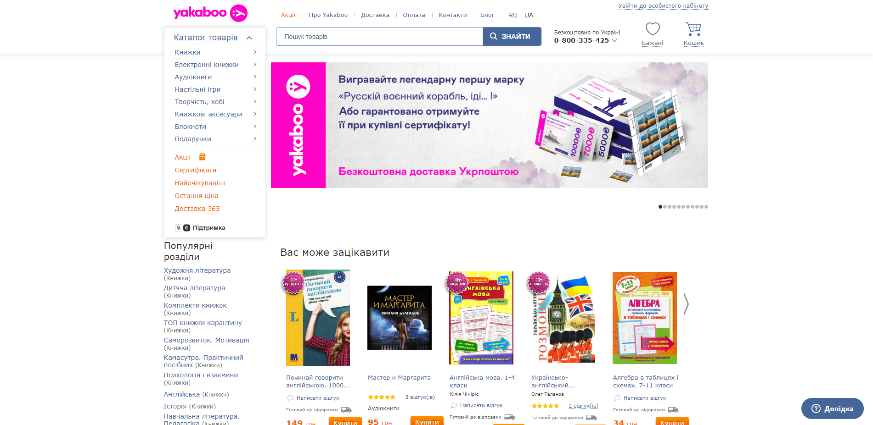

Рисунок 1 – Головна сторінка сайту

В вікні авторизації потрібно увійти в акаунт, можна увійти за допомогою Facebook. Тоді всі дані «підтягнуться» з Facebook (рисунок 2).

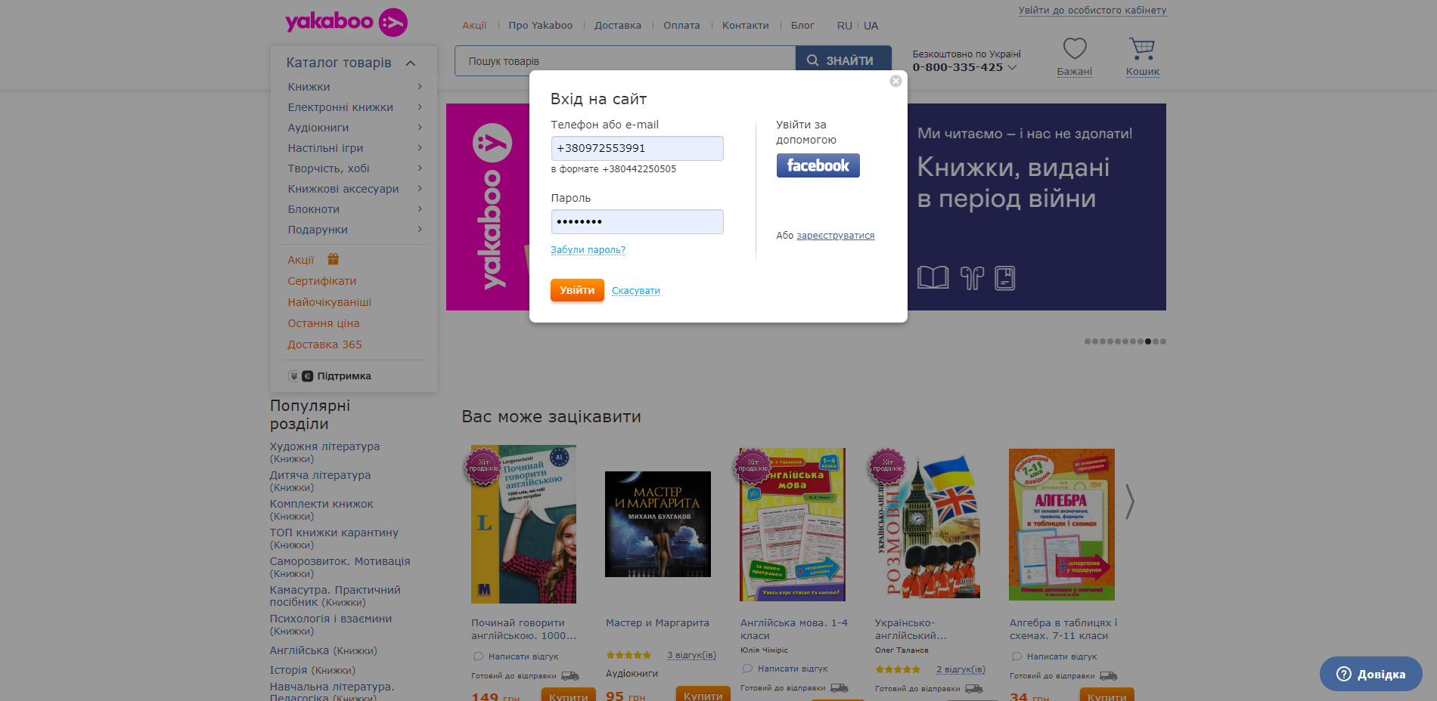

Рисунок 2 – Авторизація в «Yakaboo»

В вікні реєстрації потрібно заповнити поля для реєстрації нового акаунта або зареєструватись за допомогою Facebook. Тоді всі дані «підтягнуться» з Facebook (рисунок 3).

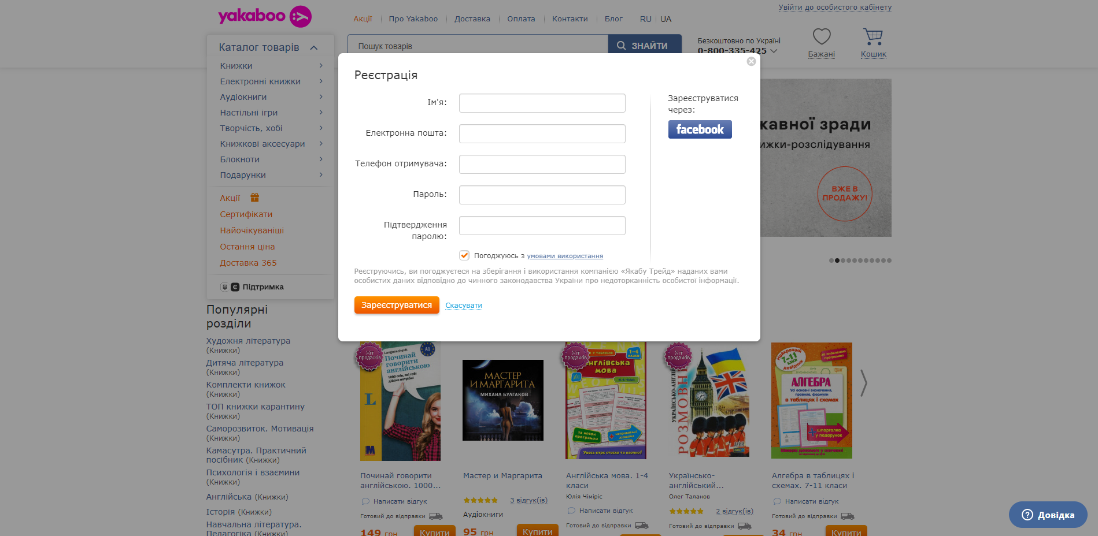

Рисунок 3 – Реєстрація в «Yakaboo»



Рисунок 4 – Список книг

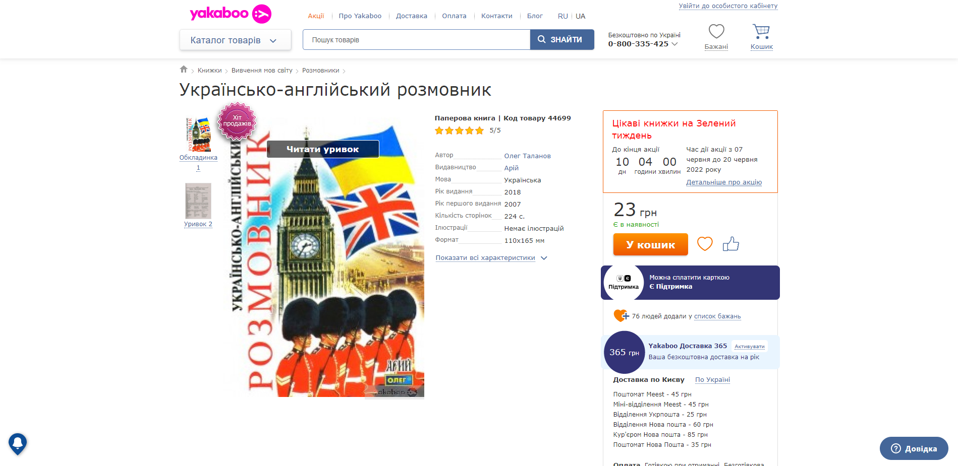

Рисунок 5 – Детально про книгу

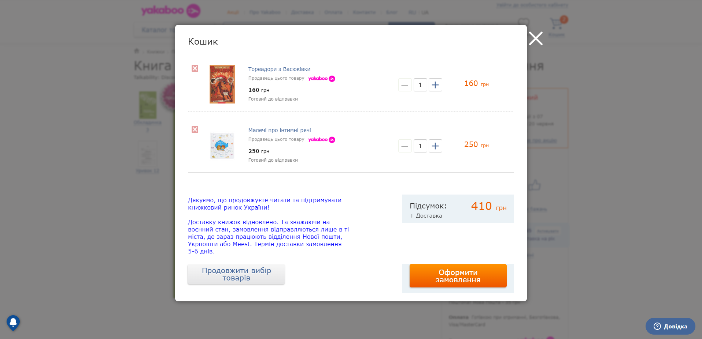

Рисунок 6 – Кошик

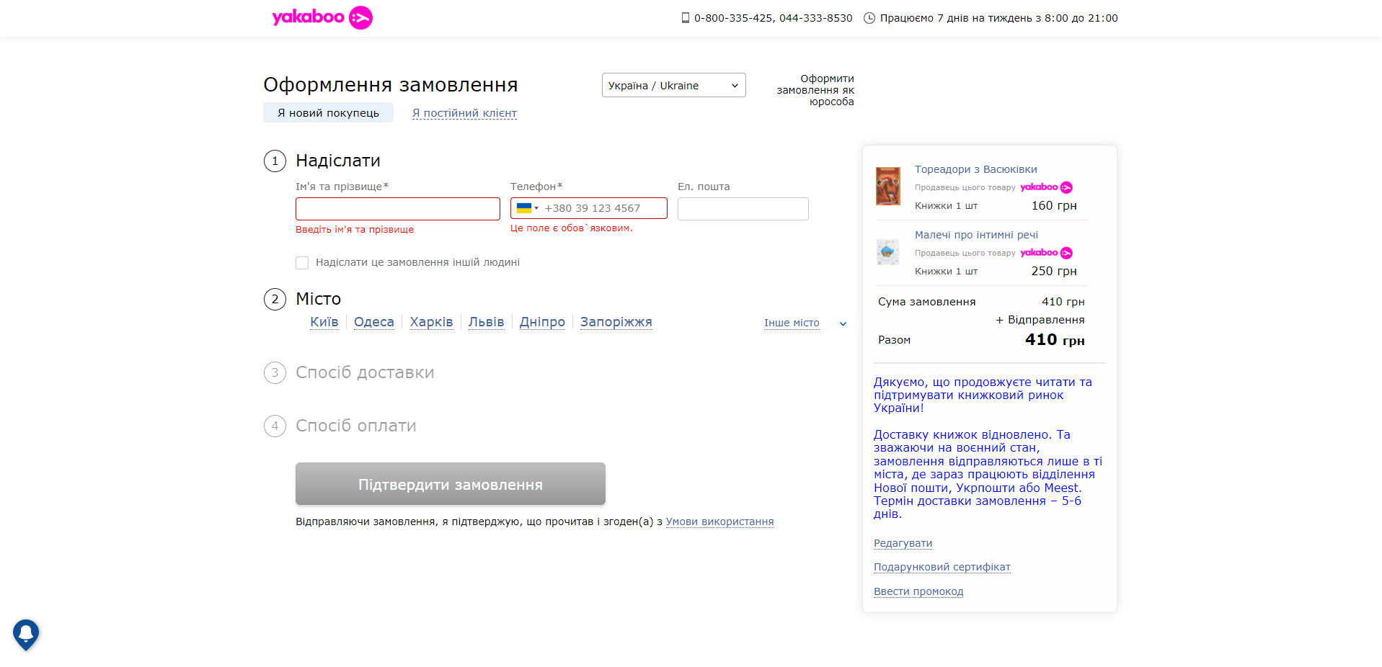

Рисунок 7 – Оформлення замовлення

«Книгарня «Є»»

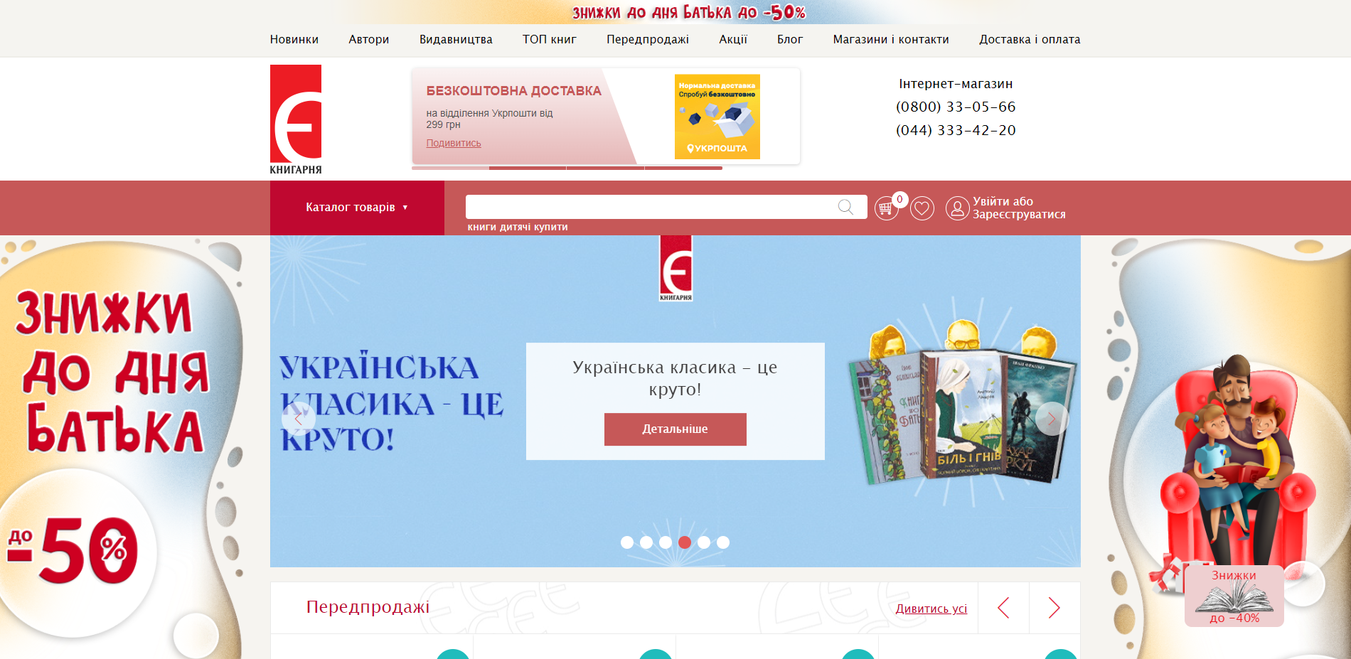

Рисунок 14 – Головна сторінка

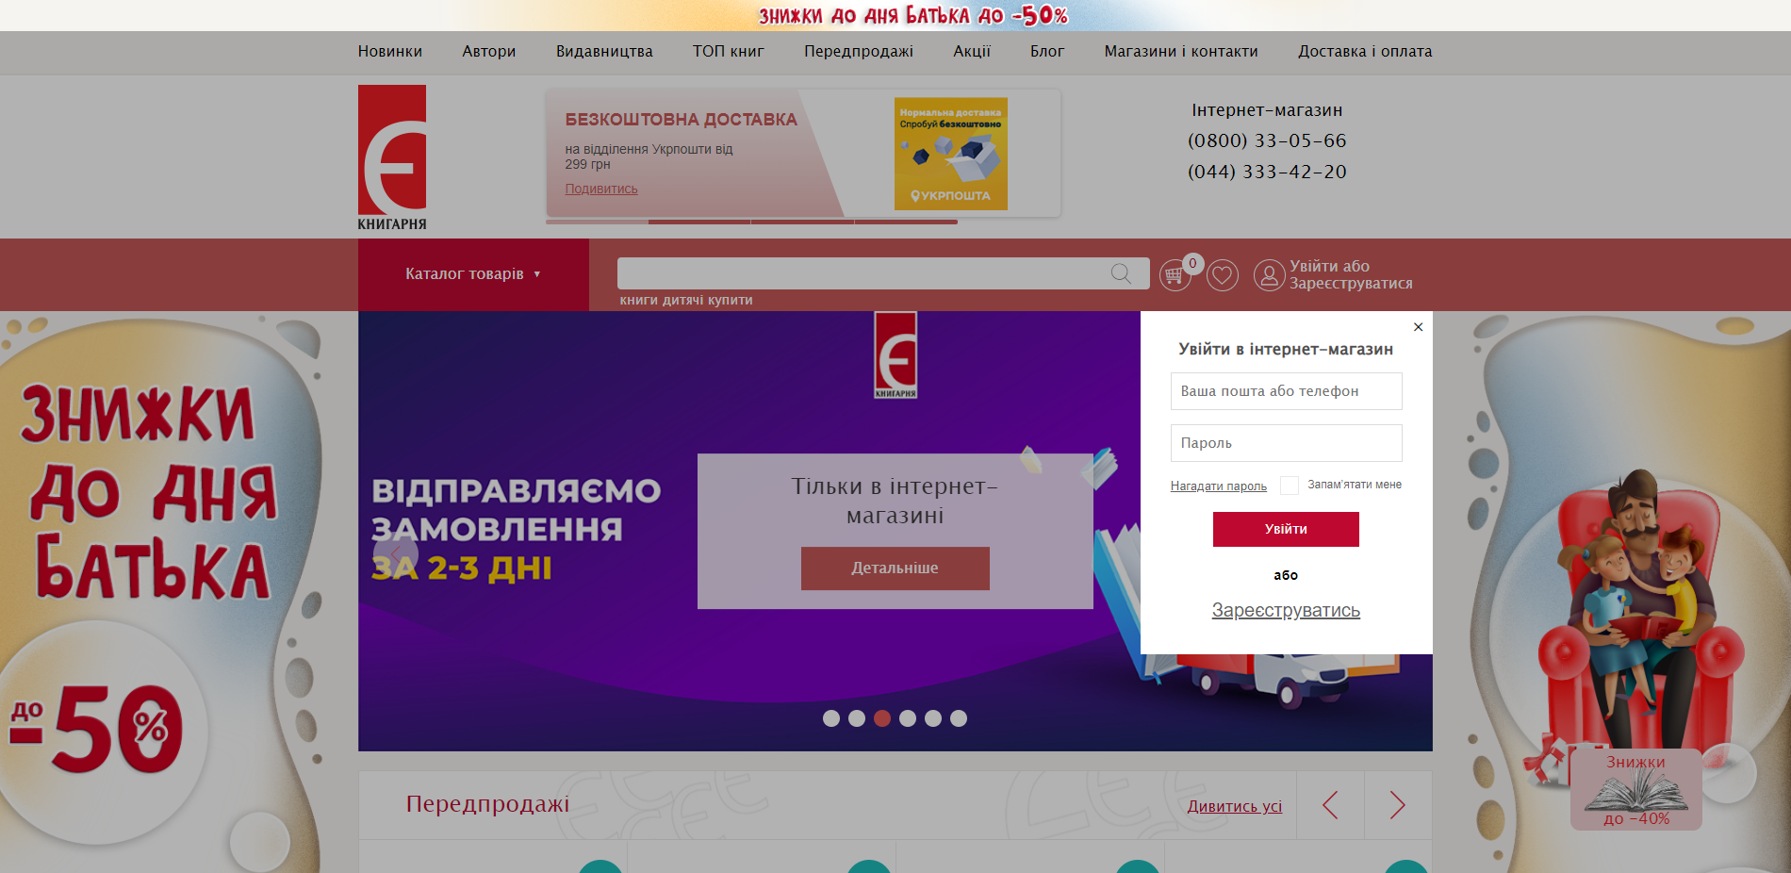

Рисунок 15 – Авторизація

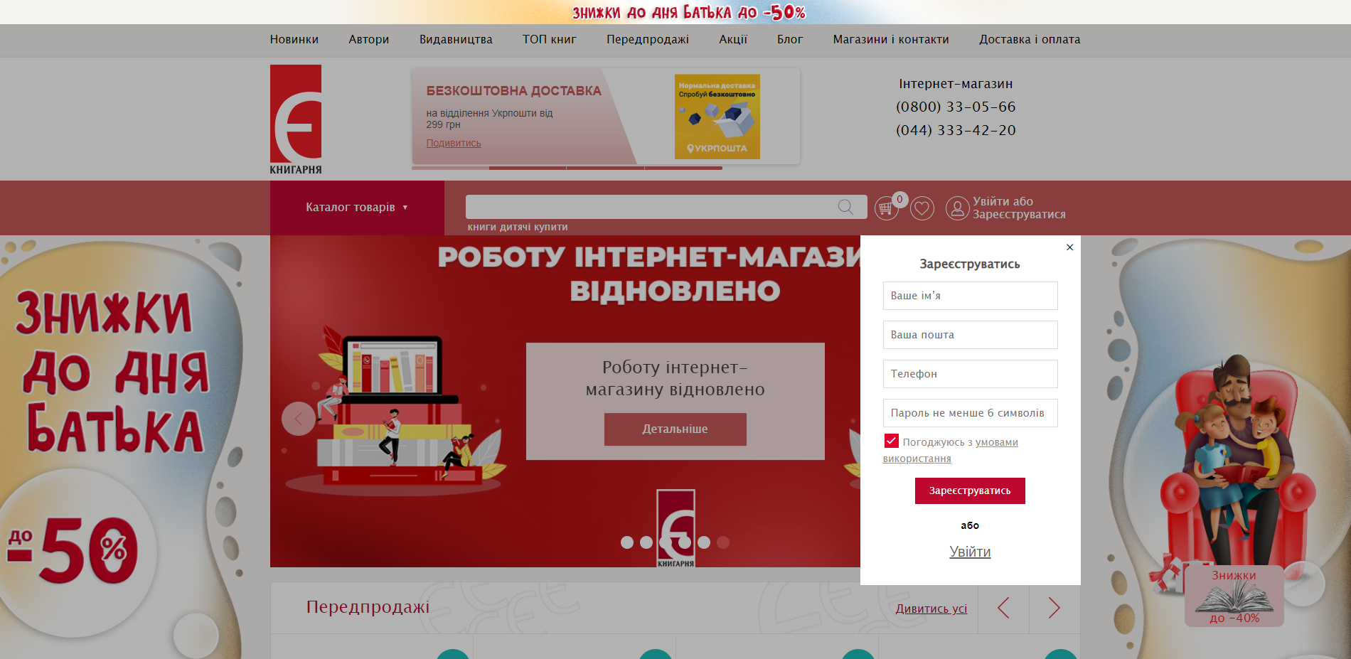

Рисунок 16 – Реєстрація

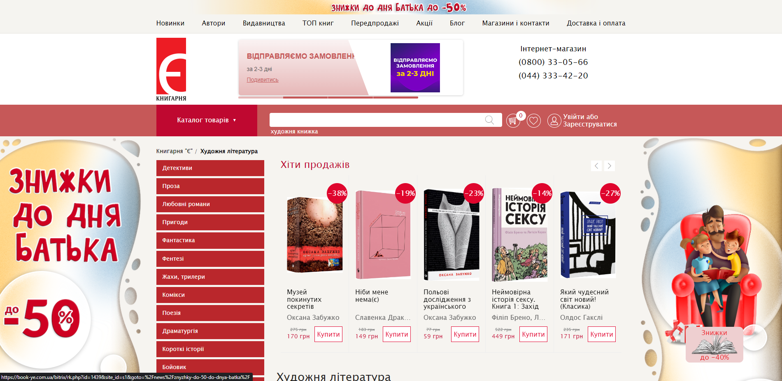

Рисунок 17 – Список книг

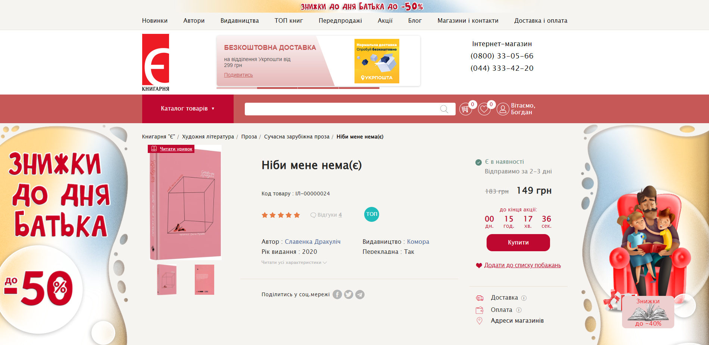

Рисунок 18 – Детально про книгу

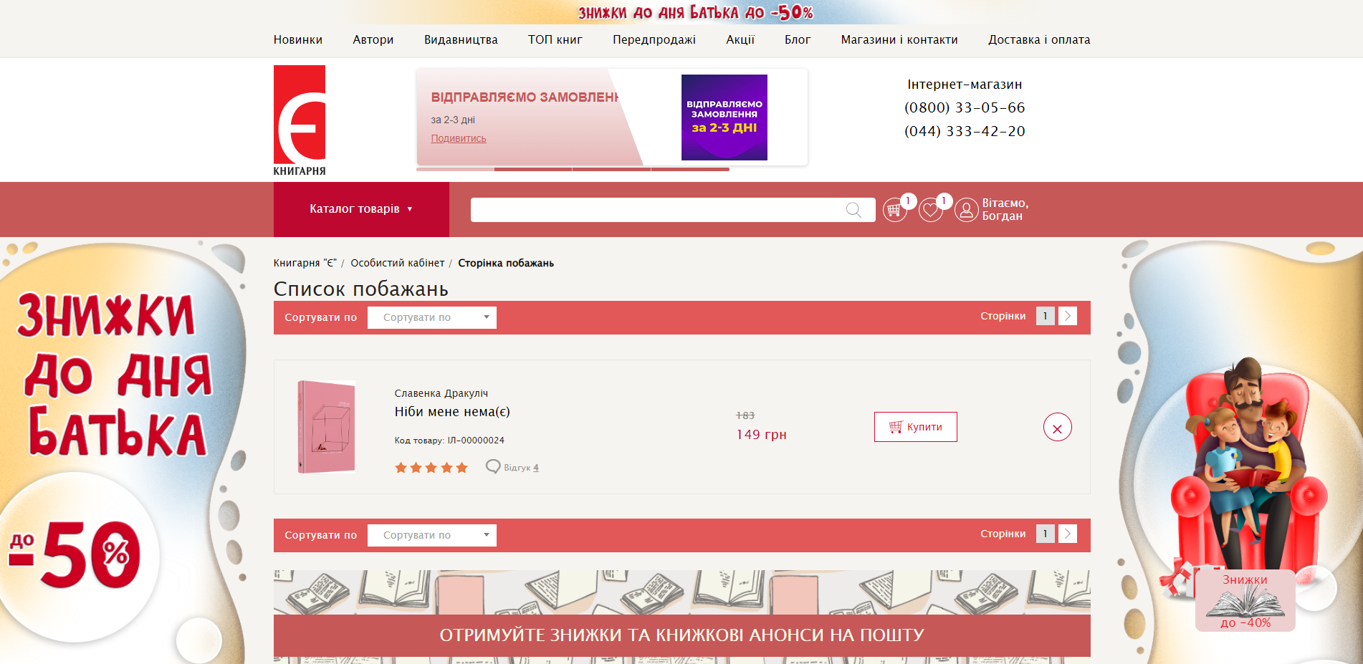

Рисунок 19 – Список бажаного

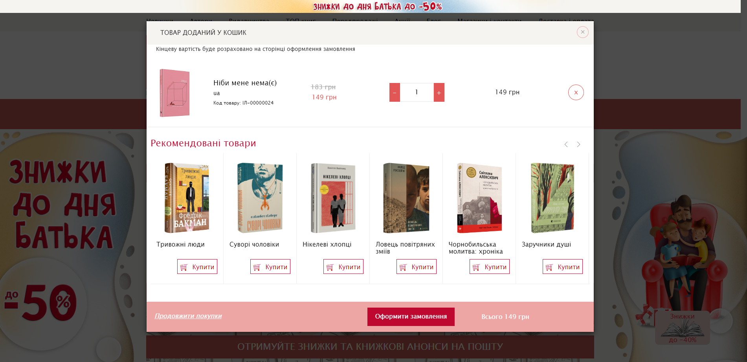

Рисунок 20 – Кошик

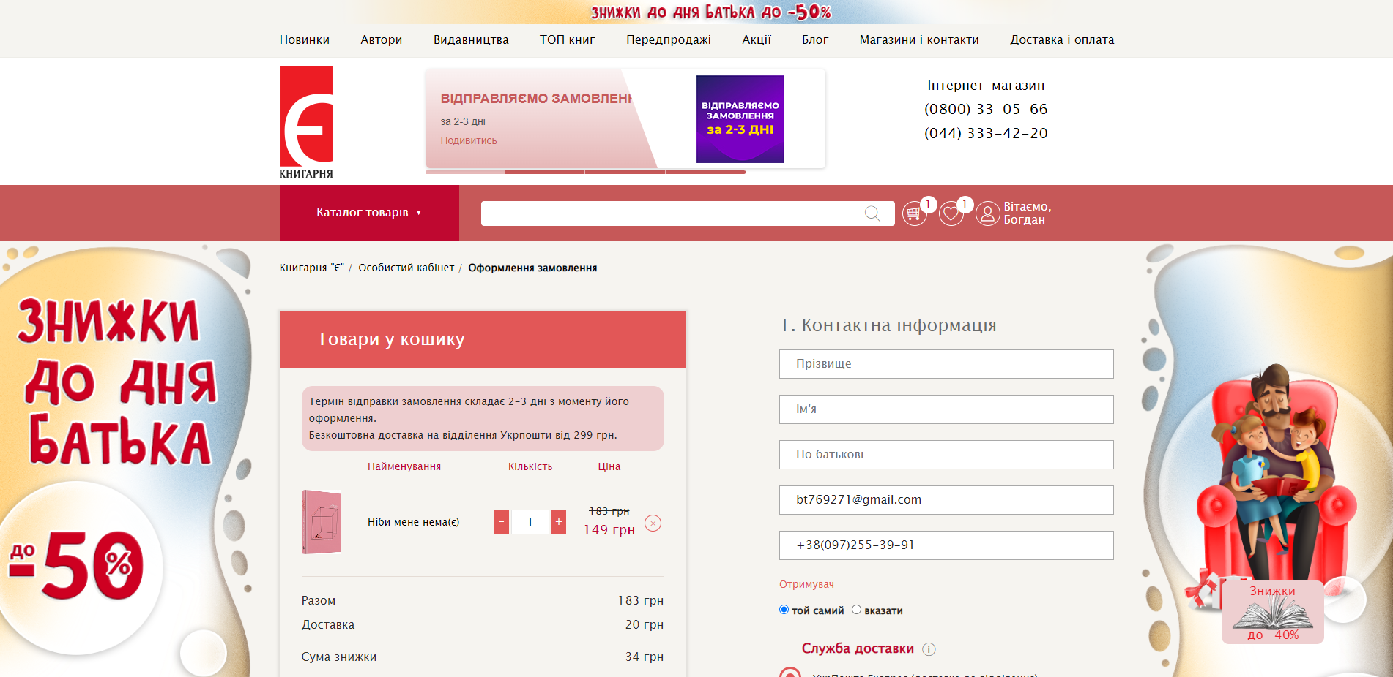

Рисунок 21 – Оформлення замовлення

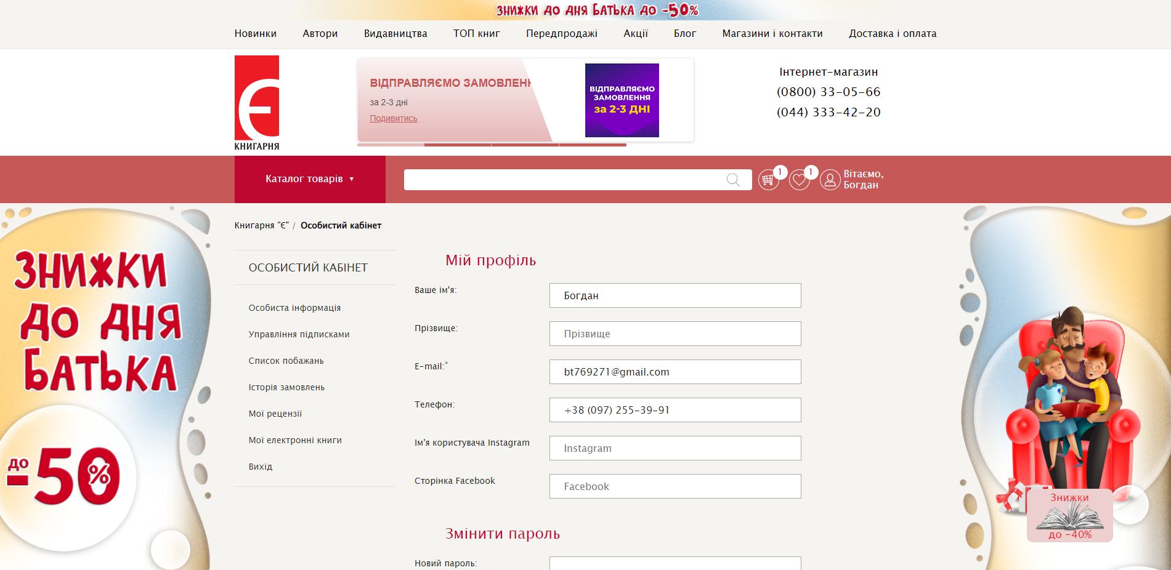

Рисунок 22 – Профіль

На основі розглянутих програмних забезпечень можна розробити порівняльну таблиця 1.

|  |  |  |
| --- | --- | --- |
| Характеристики | Instagram | Telegram |
| Профайл | + | + |
| Відеодзвінки | + | + |
| Чати | + | + |
| Детальна інформація про чат | – | + |
| Створення груп | + | + |
| Створення каналів | – | + |
| Підписки на користувачів | + | + |
| Додавання постів | + | + |
| Додавання історій | + | – |
| Коментування | + | + |
| Лайки | + | + |
| Підтримка україгської мови | + | + |
| Налаштування | + | + |

Таблиця 1 – Аналіз аналового програмного забезпечення

Програмне забезпечення Instagram володіє перевагами в взаємодії з підписниками, але в Telegram набагато краще продуманий чат.

Було прийнято рішення профіль, пости робити по аналогу як в Instahram, а chat з Telegram.

## 1.3 Маркетингове дослідження інновацій

У процесі дослідження виділяються основні технічні та економічні параметри базового та нового варіантів програмного забезпечення (табл. 1.1). Також наводяться додаткові функції нового програмного забезпечення.

|  |  |  |  |  |  |
| --- | --- | --- | --- | --- | --- |
| № з/п | Назва параметру | Одиниця виміру | Варіант | | Характеристика параметра нового варіанта відносно базового  (↑, ↓ чи =) |
| базовий  (аналог) | новий |
| 1 | 2 | 3 | 4 | 5 | 6 |
| 1. | Вартість програмного забезпечення | грн. | 27000 | 15000 | ↑ |
| 2. | Результати дослідження інтерфейсу методом GOMS | с | 5 | 5 | = |
| 3. | Кількість функцій програмного забезпечення | шт. | 25 | 13 | ↓ |
| 4. | Вага програмного забезпечення | Мб | 168 | 138 | ↑ |
| 5. | Кількість інформації, що передається | біт | 18 | 10 | ↓ |
| 6. | Можливість нарощування функціональних характеристик | бали | 4 | 5 | ↑ |
| 7. | Кількість людей, необхідних для обслуговування | чол. | 5 | 3 | ↑ |

Виходячи з отриманих результатів, розробка є кращою відносно базового варіанта за шістьма наступними параметрами: вартість програмного забезпечення, результати дослідження інтерфейсу методом GOMS, кількість функцій програмного забезпечення, вага програмного забезпечення та кількість людей, необхідних для обслуговування.

За одним параметром новий і базовий варіанти ПЗ є ідентичними (результати дослідження інтерфейсу методом GOMS),а за двома параметрами новий варіант продукту поступається базовому, а саме кількість інформації, що к-стю функцій програмного забеспечення.

Еталон – це міра для відтворення, зберігання і передачі одиниць будь-якої величини, що утворена за таким правилом: серед показників-стимуляторів (здійснюється позитивний вплив на конкурентоспроможність) відбираємо дані з максимальним значенням, а серед показників дестимуляторів (чинить негативний плив на конкурентоспроможність) відбираємо дані з мінімальним значенням. Визначення еталонного значення наведено в таблиці 1.2 (колонки 3, 4).

Інтегральний показник конкурентоспроможності відносно еталона () визначається за формулою (1.1):

, (1.1)

де ,  – величини за *і*-тим параметром відповідно базового, нового варіанта програмного забезпечення та еталона.

Результати розрахунків заносимо до таблиці 1.2 (колонки 5, 6).

Проведені розрахунки будуть свідчити про те, що базове та нове програмне забезпечення може переважати еталон за параметрами. Результатом буде одна із наступних умов:

* якщо , то базове програмне забезпечення перевищує новий зразок за конкурентоспроможністю;
* якщо , то поступається йому;
* при , нове програмне забезпечення знаходиться на одному рівні з базовим.

Таким чином, базове програмне забезпечення переважає еталон за параметрами на «–4,51», а нове програмне забезпечення переважає – на «3,56». Тобто нове програмне забезпечення є безперечно конкурентоспроможним порівняно з базовим.

Загальна ефективність розробки нового програмного забезпечення порівняно з базовим визначається за формулою (1.2):

 (1.2)

Якщо серед параметрів є такі, для яких мінімальне значення є найбільш ефективним, то має місце рівність (1.3):

, (1.3)

де ,  – величини за *і*-тим параметром відповідно нового та базового варіанту програмного забезпечення.

Проте, якщо серед параметрів є такі, для яких максимальне значення є найбільш ефективним, то має місце рівність (1.4):

 (1.4)

Для розрахунку загальної ефективності визначимо відносне значення параметрів нового програмного забезпечення відносно базового (див. табл. 1.2, колонка 6).

Розрахунок ефективності окремого параметру нового програмного забезпечення здійснюється за формулами (1.3) та (1.4), результати розрахунків заносимо до таблиці 1.2 (колонки 7, 8).

Таблиця 1.2 – Параметри конкурентоспроможності та показники ефективності

|  |  |  |  |  |  |  |  |  |
| --- | --- | --- | --- | --- | --- | --- | --- | --- |
| № з/п | Назва параметра | Еталонне значення | | Варіант | |  |  |  |
| max або min | |  |  |
| 1 | 2 | 3 | 4 | 5 | 6 | 7 | 8 | 9 |
|  | Вартість програмного забезпечення | min | 10000 | -1,80 | 1 | 0,55 | 0,45 |  |
|  | Результати дослідження інтерфейсу методом GOMS | max | 5 | 1 | 1 | 1 |  |  |
|  | Кількість функцій програмного забезпечення | max | 25 | 1 | -0.52 | 0,52 |  | -0,48 |
|  | Вага прогрмного забезпечення | min | 138 | -1,21 | 1 | 0,82 | 0,18 |  |
|  | Кількість інформації, що передається | max | 18 | 1 | -0.55 | 0,55 |  | -0,45 |
|  | Можливість нарощування функціональних характеристик | max | 5 | -0,8 | 1 | 1,25 |  | 0,25 |
| 7. | Кількість людей, необхідних для обслуговування | min | 3 | -1,66 | 1 | 0,6 | 0,4 |  |
|  | Разом: |  |  | –0,68 | 5,-3 |  | 0.35 | |

Оскільки в новому програмному забезпечення вдалось зменшити його загальну вартість, виграш від цього склав: 1 – 0,55 = 0,45.

Кількість функцій розробленого програмного забезпечення є меншою ніж в нового, тому втрата складає: 0.52 - 1 = - 0,48.

За рахунок скорочення ваги розробленого програмного забезпечення отримали виграш в розмірі: 1 – 0,82 = 0,18.

Незважаючи на проведені вдосконалення програмного забезпечення, не вдалось покращити кількість інформації, що передається: 0,55– 1 = – 0,45.

Вдалось підвищити можливість нарощення функціональних характеристик, виграш склав: 1.25-1 = 0,25.

Кількість людей, необхідних для обслуговування є меншою ніж, як в аналога, виграш становить: 1 – 0,6 = 0,4.

Відповідно до цього, загальна економічна ефективність складе:

*Ефзаг* = 0,45 - 0,48 + 0,18 - 0,45 + 0,25 + 0,4 = 0,35.

Таким чином, ефективність виробництва нового веб-продукту відносно аналогу складає 0,35.

При виконанні маркетингового дослідження інновації розробки шаблону, виконавши усі необхідні розрахунки, встановлено, що технологія нової розробки відповідає оптимальному рівню витрат, і, у підсумку, розроблений шаблон та його заповнення є економічно доцільним та конкуренто-спроможним для вільного розповсюдження на ринку.

# РОЗДІЛ 2. Технічний проєкт

## 2.1 Технічне завдання

Мета проєкту розробити веб-додаток «Bookstore» . Основною

задачею програмного продукту є значне спрощення купівлі користувачем книг та надати можливість слідкувати за своїм замовленням. Також додаток повинен надати можливість адміністратору зручно та швидко опрацьовувати замовлення, переглядати та редагувати списки товарів.

Є 2 рівня доступу користувач та адміністратор.

Функції користувача:

1. Реєстрація
2. Аторизація
3. Перегляд профілю
4. Редагування профілю
5. Перегляд книг
6. Додавання в список бажаного
7. Додавання в кошик
8. Оформлення замовлення
9. Відстеження статусу замовлення

Функції адміністратора:

1. Додавання, редагування, видалення авторів
2. Додавання, редагування, видалення категорій
3. Додавання, редагування, видалення книг
4. Зміна статусів замовлень
5. Перегляд звітності

В програмному забезпеченні реалізовуватиметься обмеження між даними користувачів. Користувач не зможе дивитись чужі дані або редагувати дані про товар, перейшовши за посиланням в рядку браузера. При спробі це зробити користувач отримає відповідне повідомлення.

Інтерфейс програми повинен відповідати наступним вимогам:

* на сторінках сайту повинно бути не більше 3 основних кольорів;
* на сторінках сайту не повинно бути зайвих елементів інтерфейсу;
* сторінки сайту повинні підтримуватись сучасними браузерами;
* інтерфейс повинен бути інтуїтивно-зрозумілим;
* користувач повинен бачити актуальні дані на сторінках.

Програмне забезпечення буде побудовано за принципом патерну MVC, який зображено на рисунок 34.

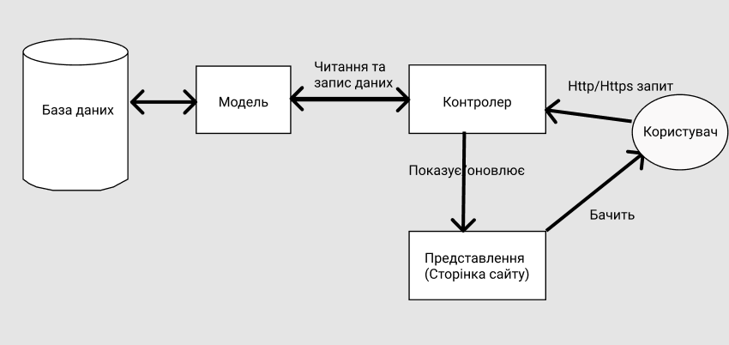

Рисунок 34 – Принципи MVC

З рисунок 34 видно, що користувач взаємодіє з центральним елементом патерну MVC – контролером. Браузер користувача відправляє http-запит, який отримує контролер, і відповідає сторінкою сайту. Зазвичай при відповіді на запит сторінкою контролер використовує моделі для передавання даних на сторінки сайту, або збереження них в базі даних. За таким принципом за допомогою механізмів Spring Boot та MVC будується програмне забезпечення.

## 2.3 Моделювання предметної області

Модель прецедентів – це модель взаємодії користувача з програмним продуктом. Вона зображена на рисунок 35.

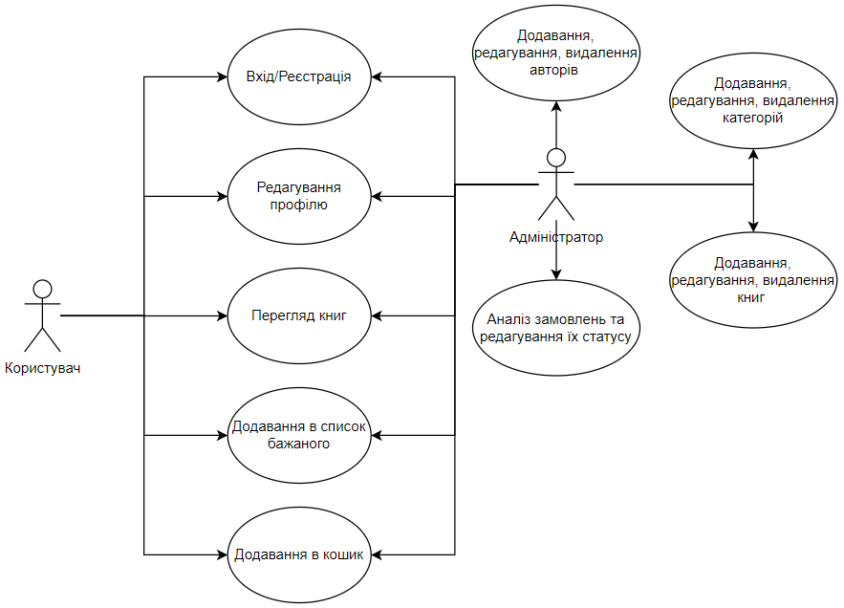

Рисунок 35 – Модель прецедентів

Діаграма послідовності – це діаграма, яка відображає послідовність процесу реєстрації. Під час авторизації перевіряються дані на валідність, після перевіряється чи пошта з паролем співпадають з даними в базі. Вона зображена на рисунок 36.

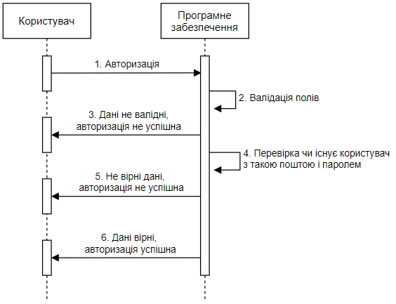

Рисунок 36 – Діаграма послідовності процесу авторизації

Діаграма послідовності процесу реєстрації – діаграма яка відображає послідовності процесу реєстрації. Під час реєстрації перевіряються дані на валідність, після перевіряється чи не зайнятий email, або номер телефону, якщо одне з полів вле існує в БД, то рєстрація пройде не успішно. Вона зображена на рисунок 37.

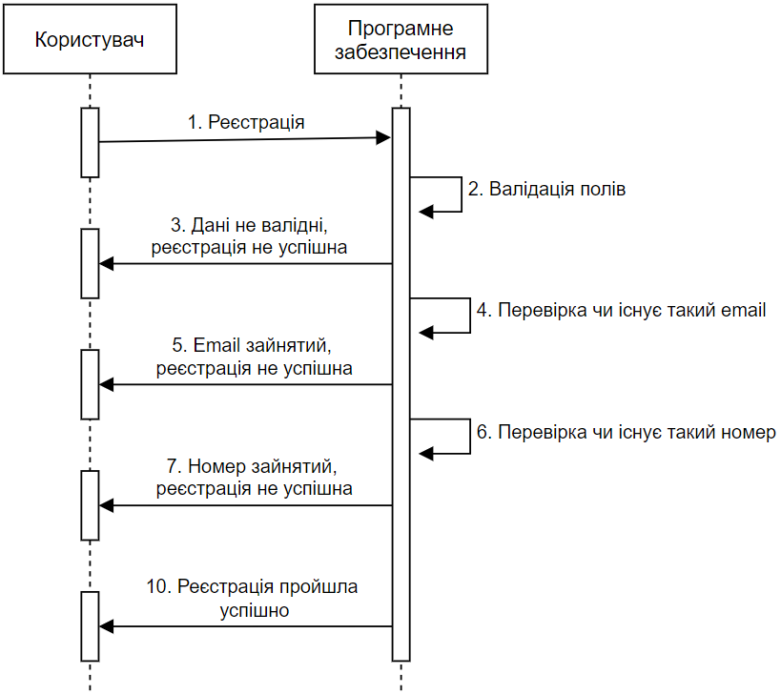

Рисунок 37 – Діаграма послідовності процесу реєстрації

## 2.4 Моделювання даних

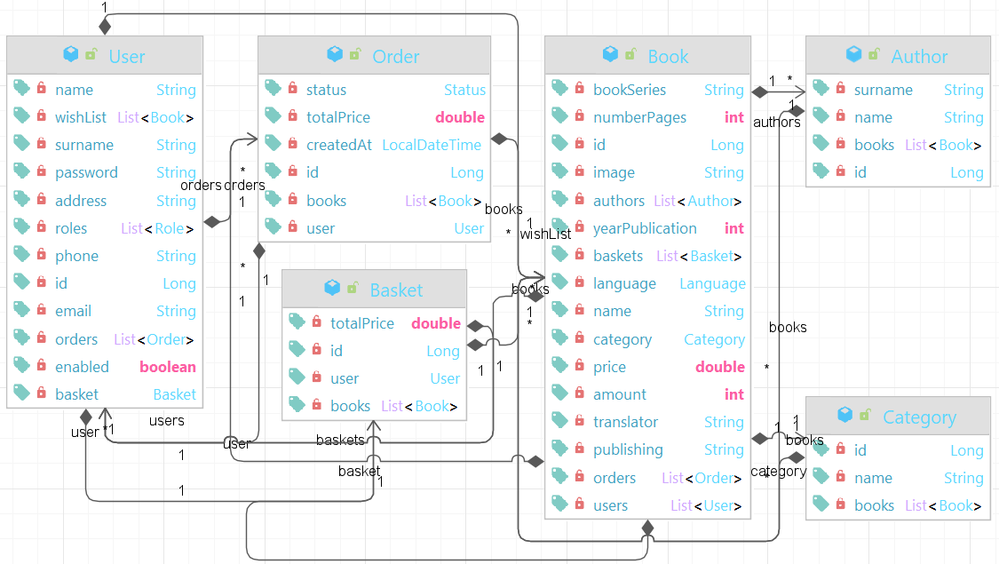

Рисунок 38 – Логічна модель даних

Для збереження даних використовується база даних на локальному сервері

pgAdmin з СУБД PostgreSQL.

Зв’язки між таблицями (рисунок 39).

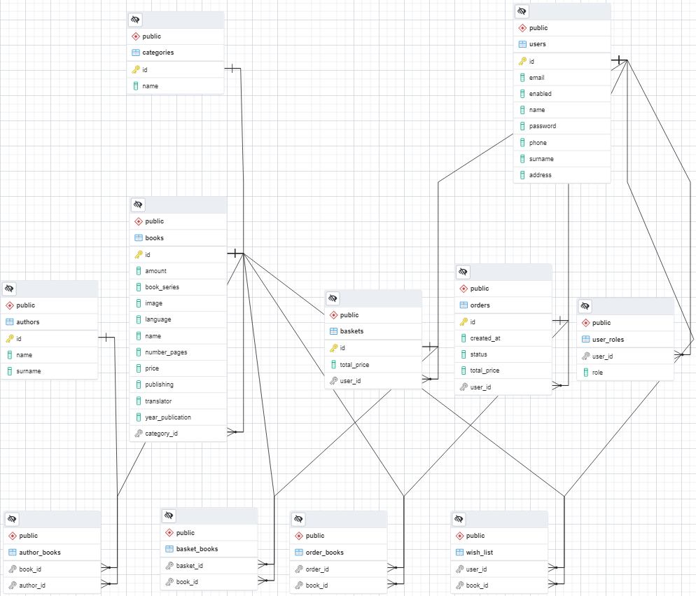

Рисунок 39 – Зв’язки між таблицями

Структура таблиця користувачів users зображена на рисунок 40.

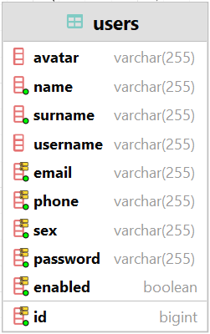

Рисунок 40 – Таблиця користувачів users

Вона містить такі поля:

* id – ідентифікатор;
* name – ім’я;
* surname – прізвище;
* email – пошта;
* phone – номер телефону;
* password – пароль;
* address – адреса;
* enabled – статус акаунта;

Структура авторів authors зображена на рисунок 41.

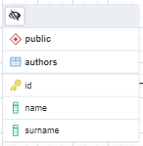

Рисунок 41 – Таблиця авторів authors

Вона містить такі поля:

* id – ідентифікатор;
* name – ім’я;
* surname – прізвище;

Структура категорій categories зображена на рисунок 42.

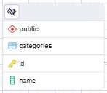

Рисунок 42 – Таблиця категорій categories

Вона містить такі поля:

* id – ідентифікатор;
* name – назва;

Структура книг books зображена на рисунок 43.

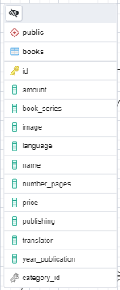

Рисунок 43 – Таблиця книг books

Вона містить такі поля:

* id – ідентифікатор;
* name – назва;
* price – ціна;
* image – картинка;
* category_id – id категорії;
* publishing – видавництво;
* book_series – серія книг;
* amount – кількість;
* language – мова;
* year_publication – рік видавництва;
* translator – перекладач;
* number_pages – кількість книг;

Структура кошиків baskets зображена на рисунок 44.

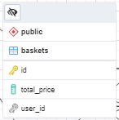

Рисунок 44 – Таблиця кошиків baskets

Вона містить такі поля:

* message_id – id повідомлення;
* user_id – id користувача, який прочитав повідомлення;

Структура замовлень orders зображена на рисунок 45.

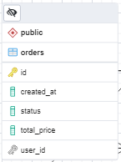

Рисунок 45 – Таблиця замовлень orders

Вона містить такі поля:

* id – ідентифікатор;
* total_price – ціна;
* user_id – id користувача, якому належить цей кошик;

## 2.5 Проєктування інтерфейсу

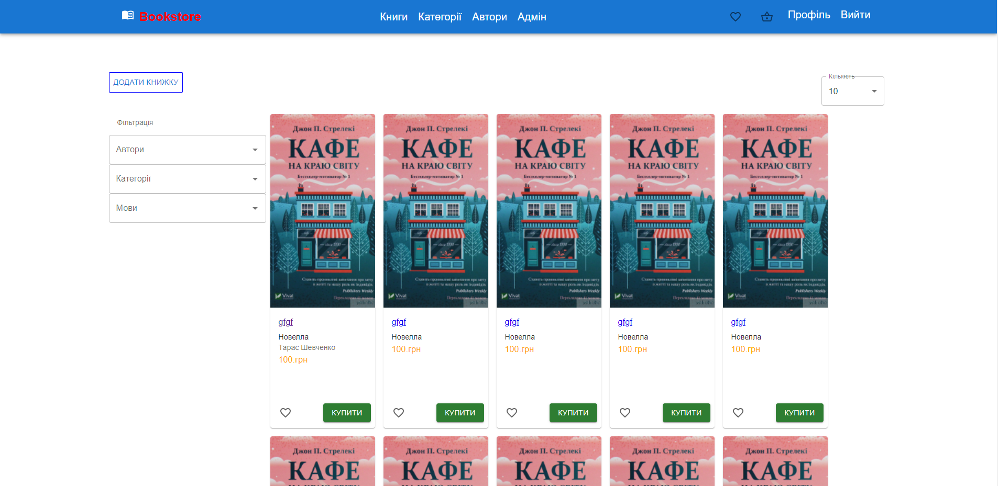

Рисунок 46 – Головне меню

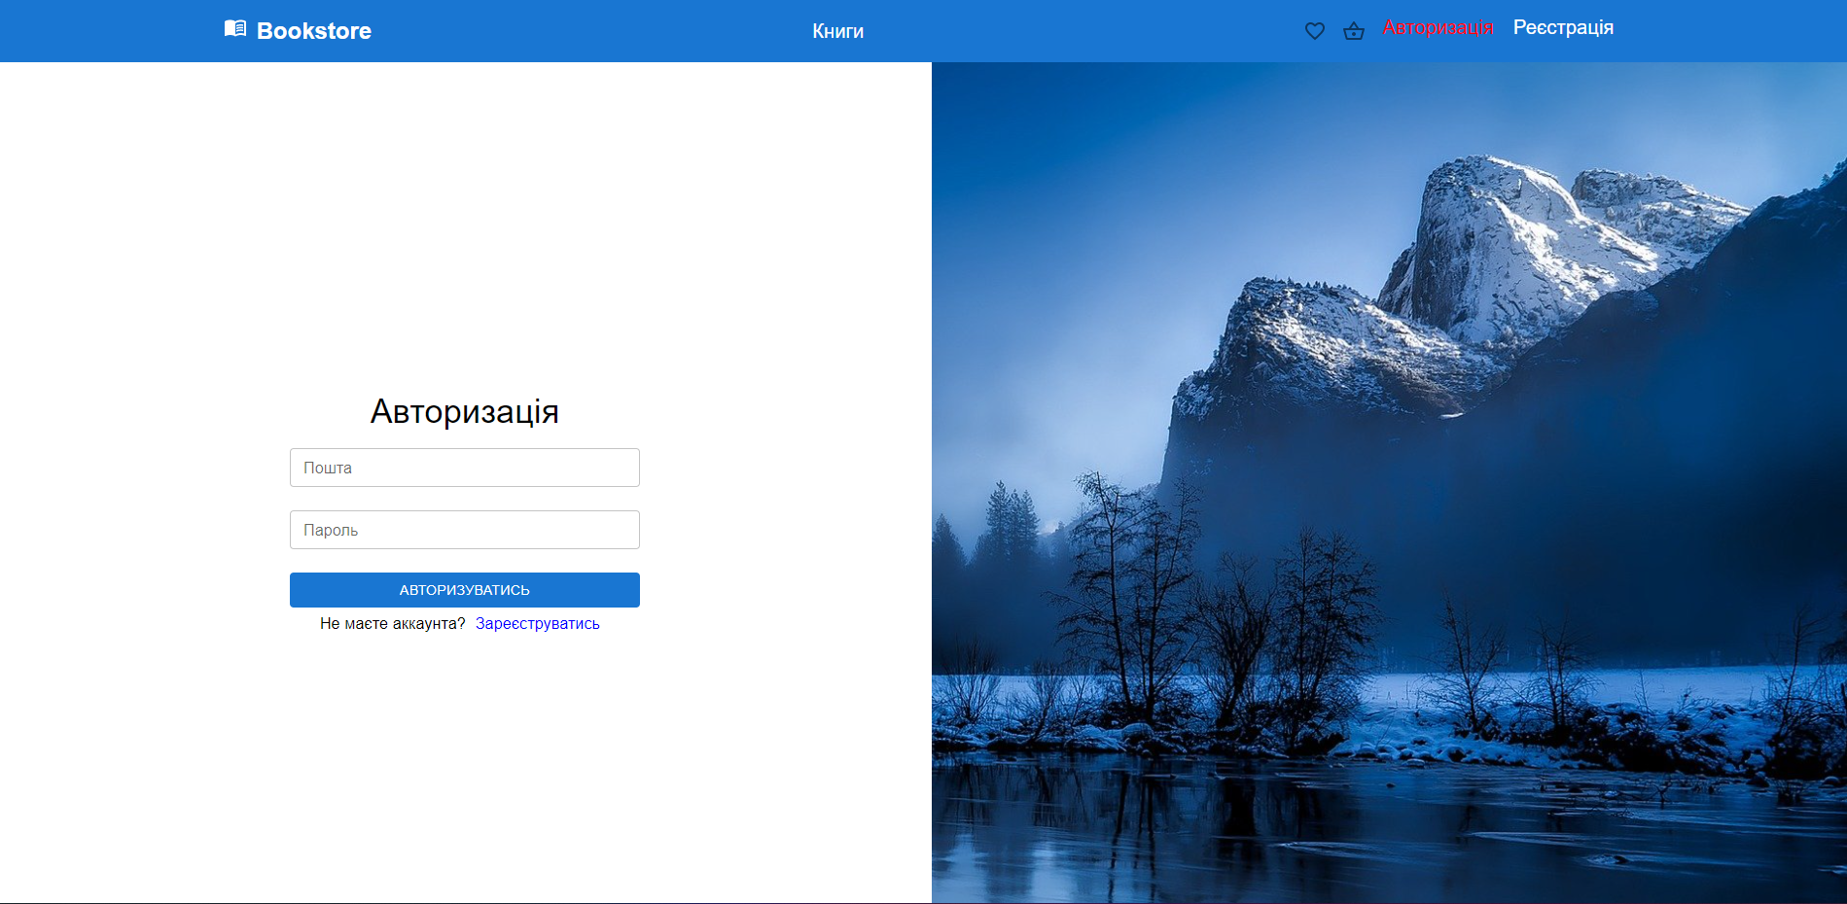

Рисунок 47 – Авторизація

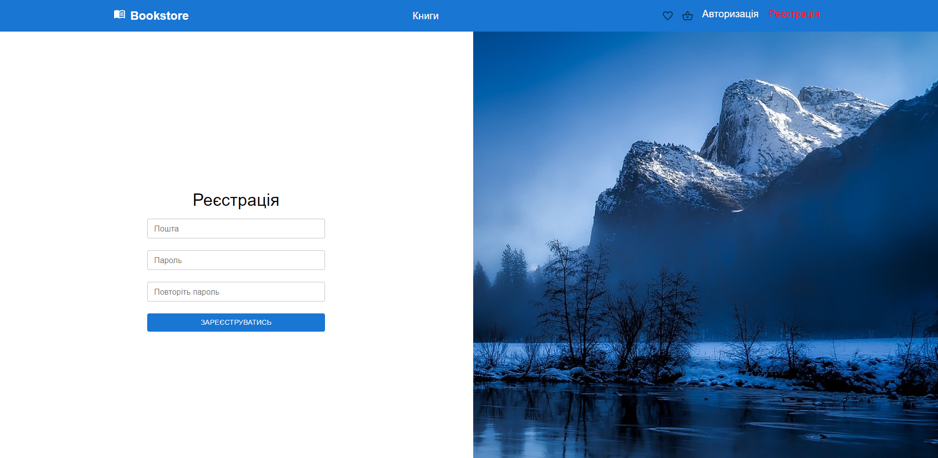

Рисунок 48 – Реєстрація

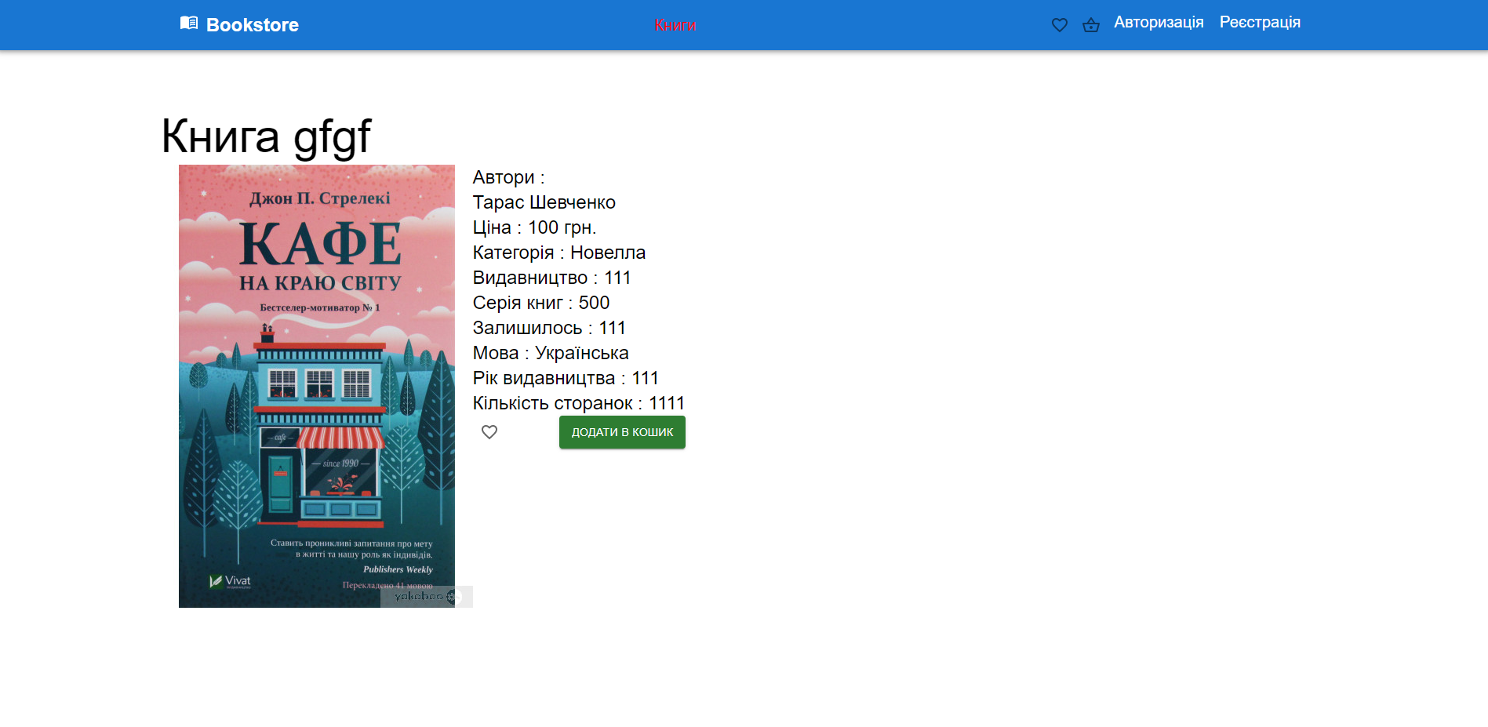

Рисунок 49 – Перегляд книги

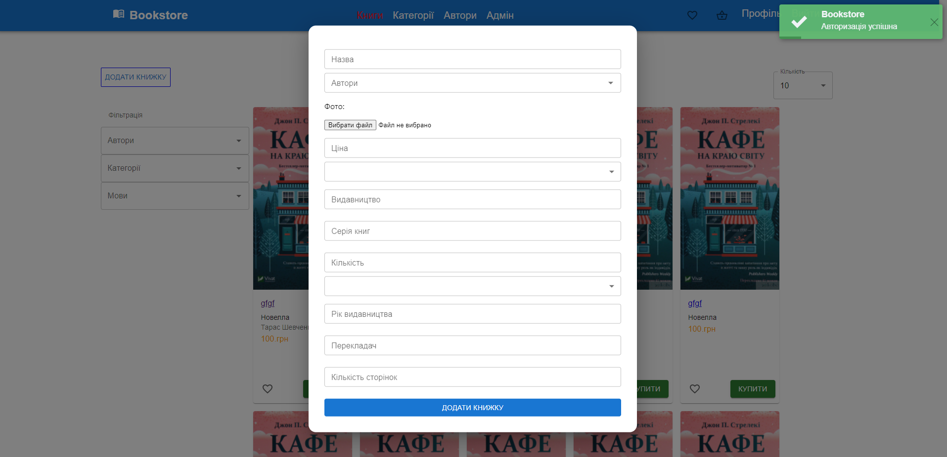

Рисунок 50 – Додавання книги

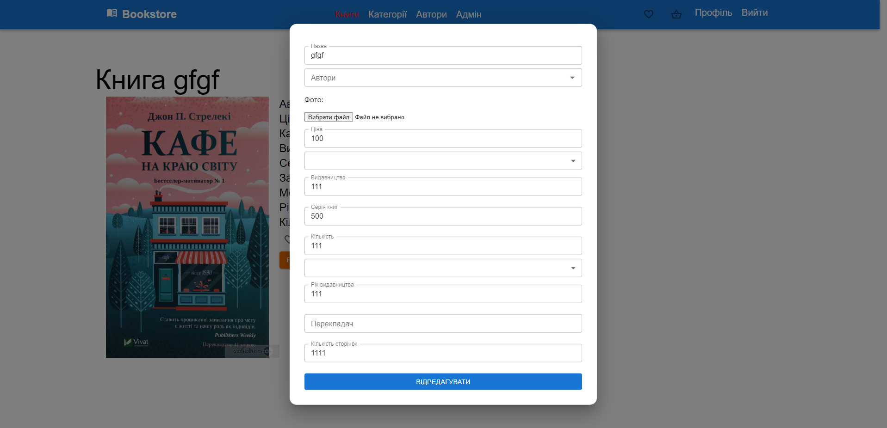

Рисунок 51 – Редагування книги

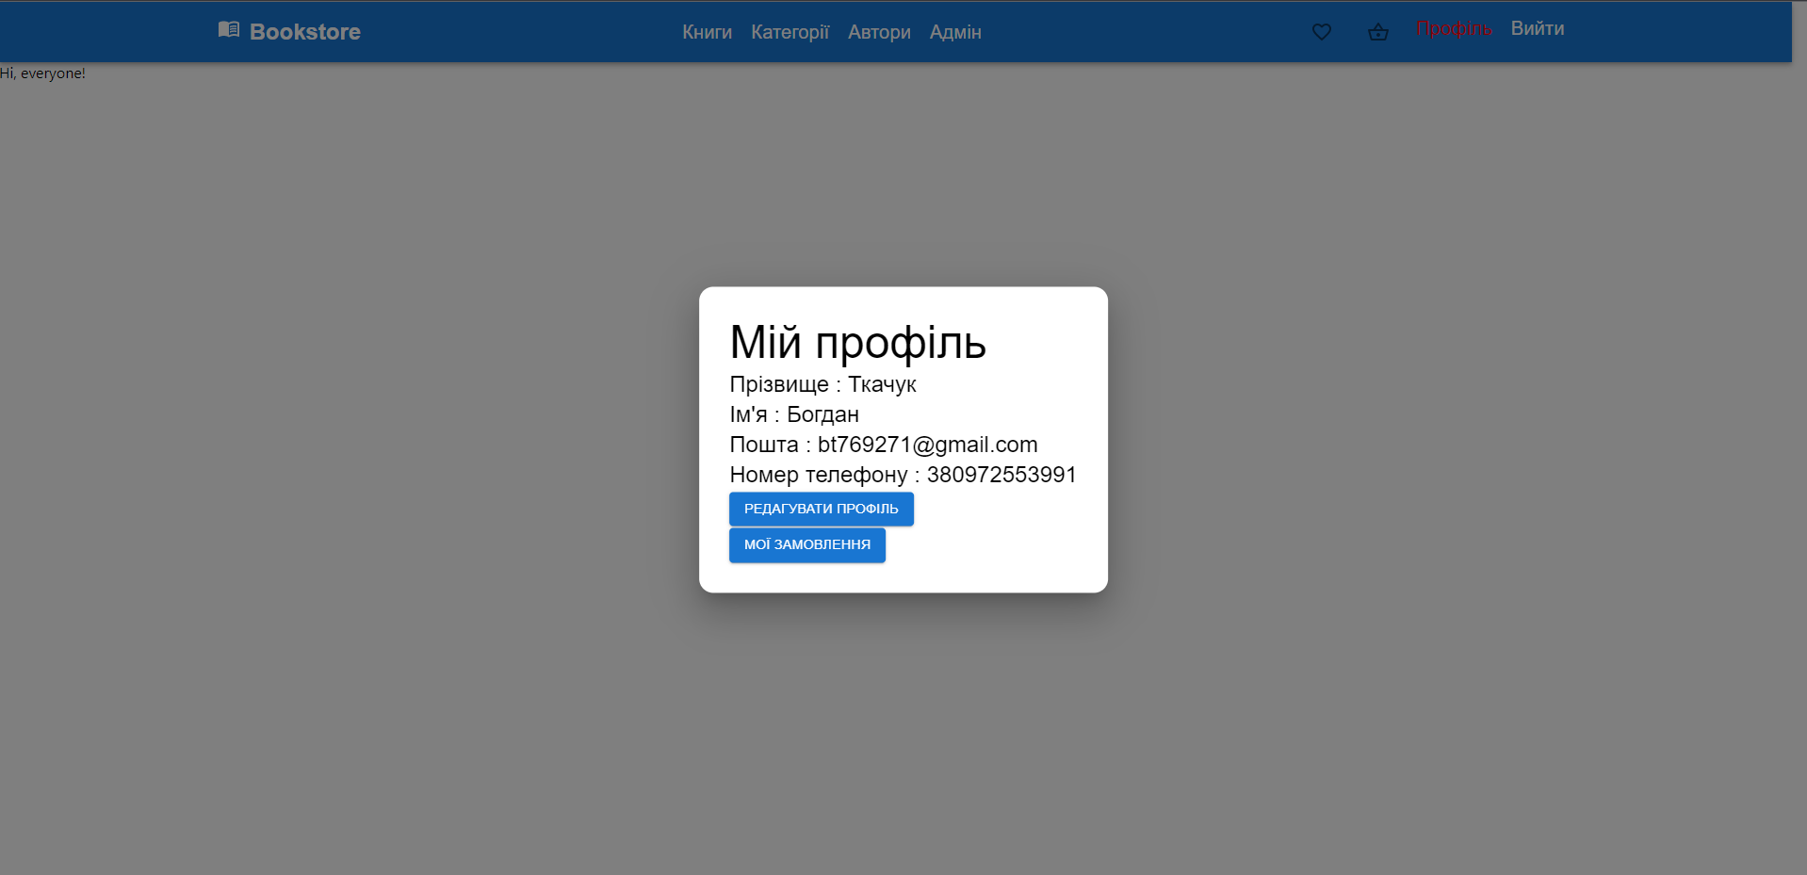

Рисунок 52 – Мій профіль

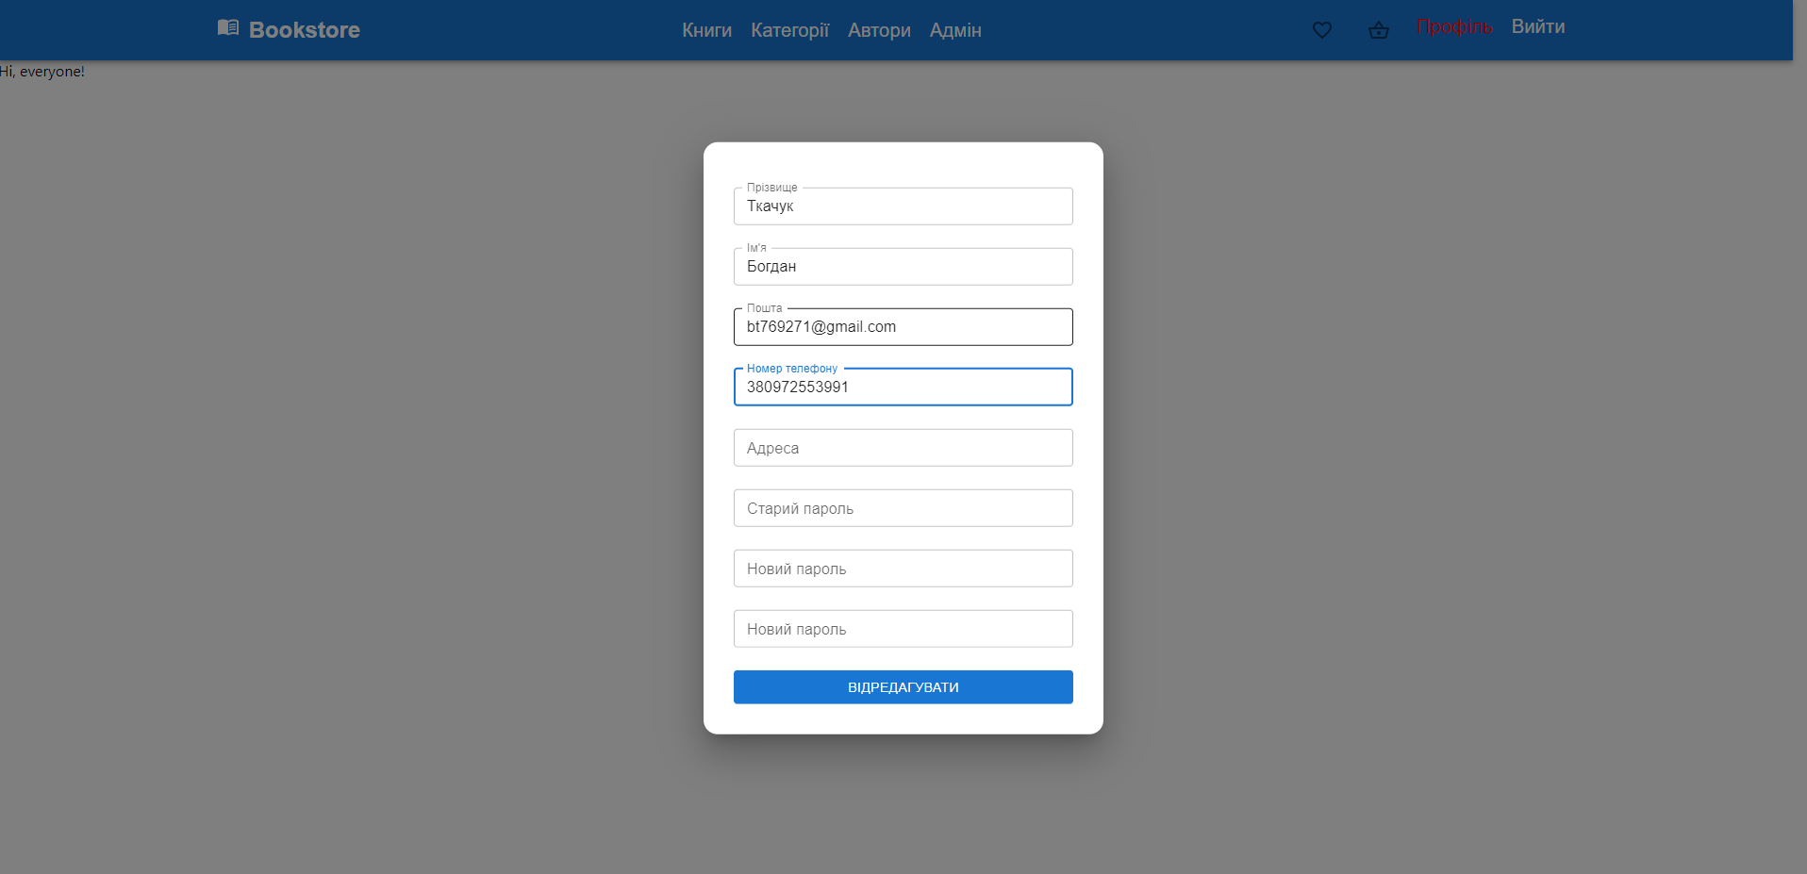

Рисунок 53 – Редагування профілю

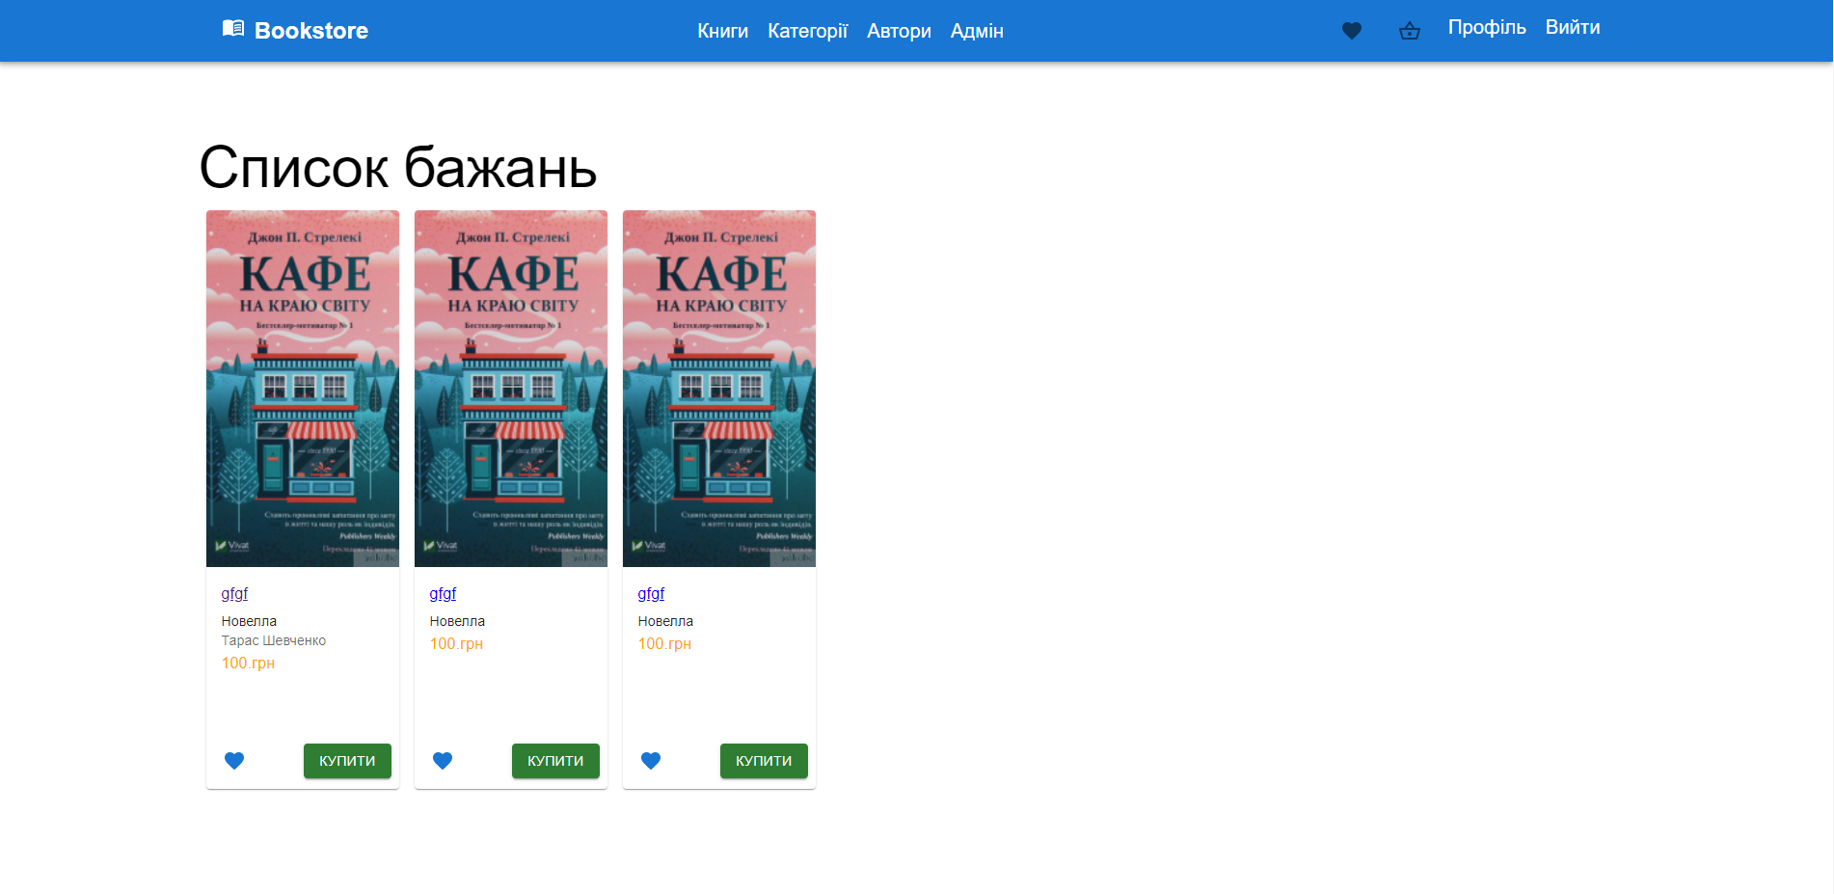

Рисунок 54 – Список бажаного

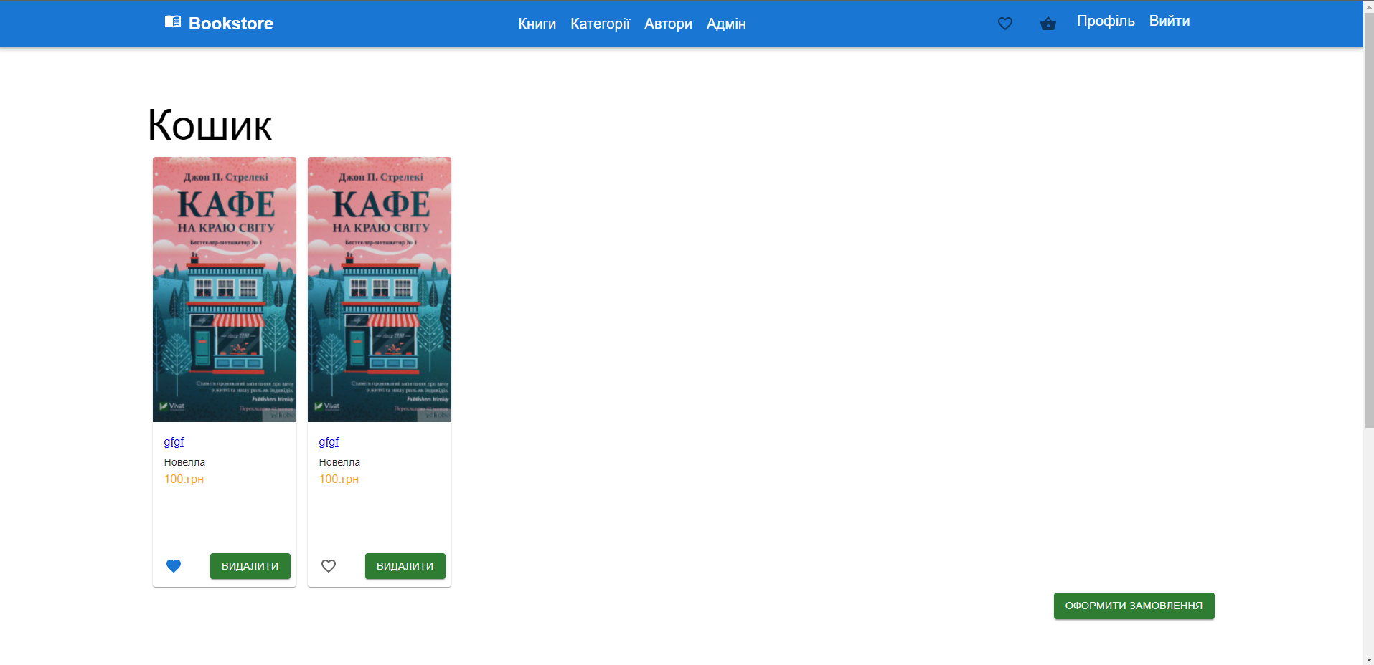

Рисунок 55 – Кошик

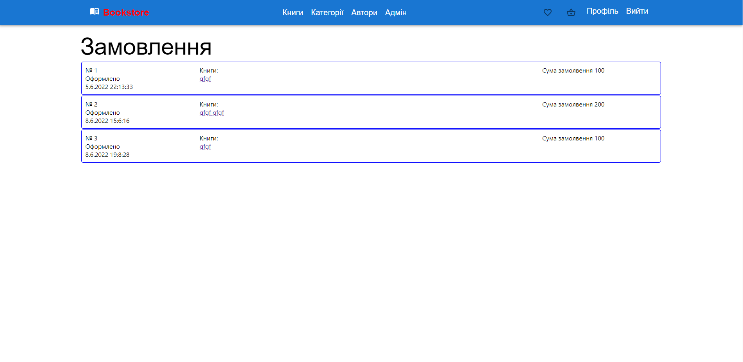

Рисунок 56 – Замовлення

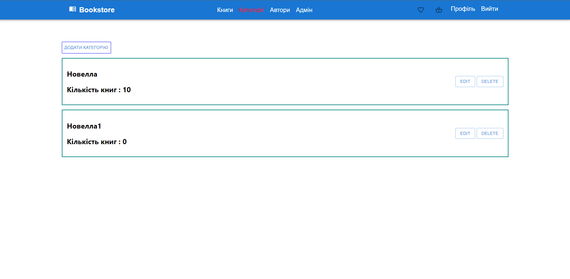

Рисунок 57 – Список категорій

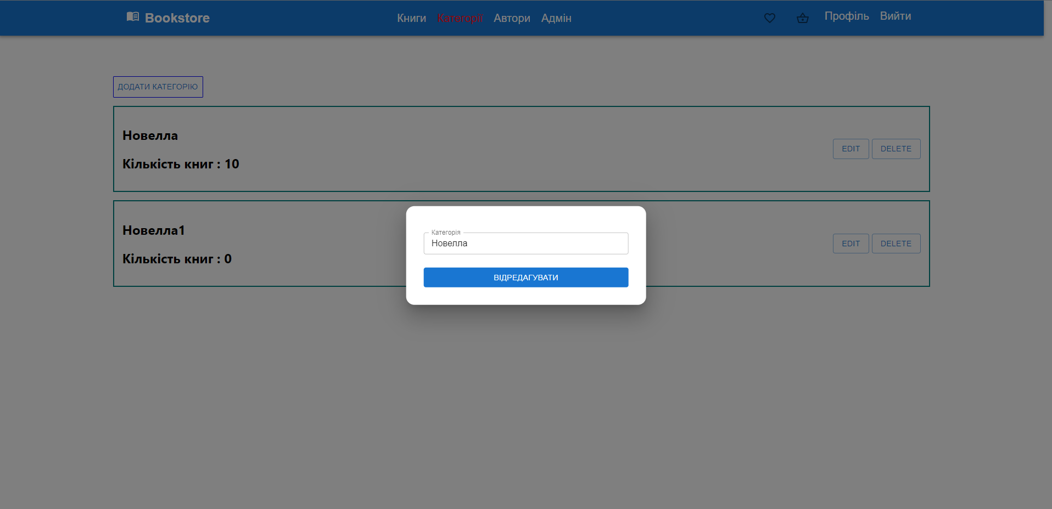

Рисунок 58 – Додавання/Редагування категорії

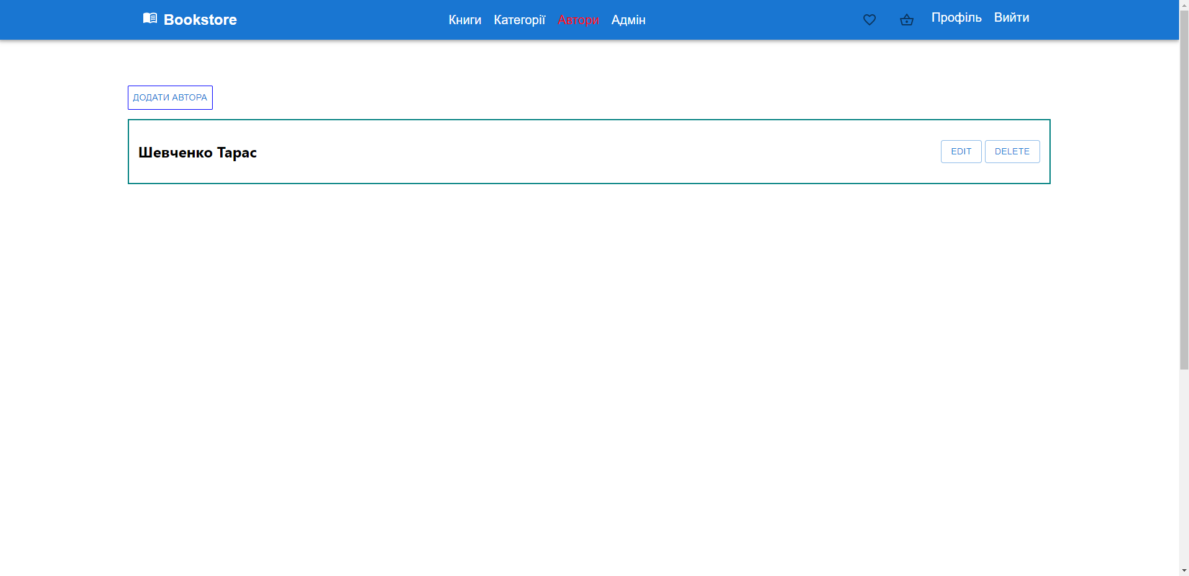

Рисунок 59 – Список авторів

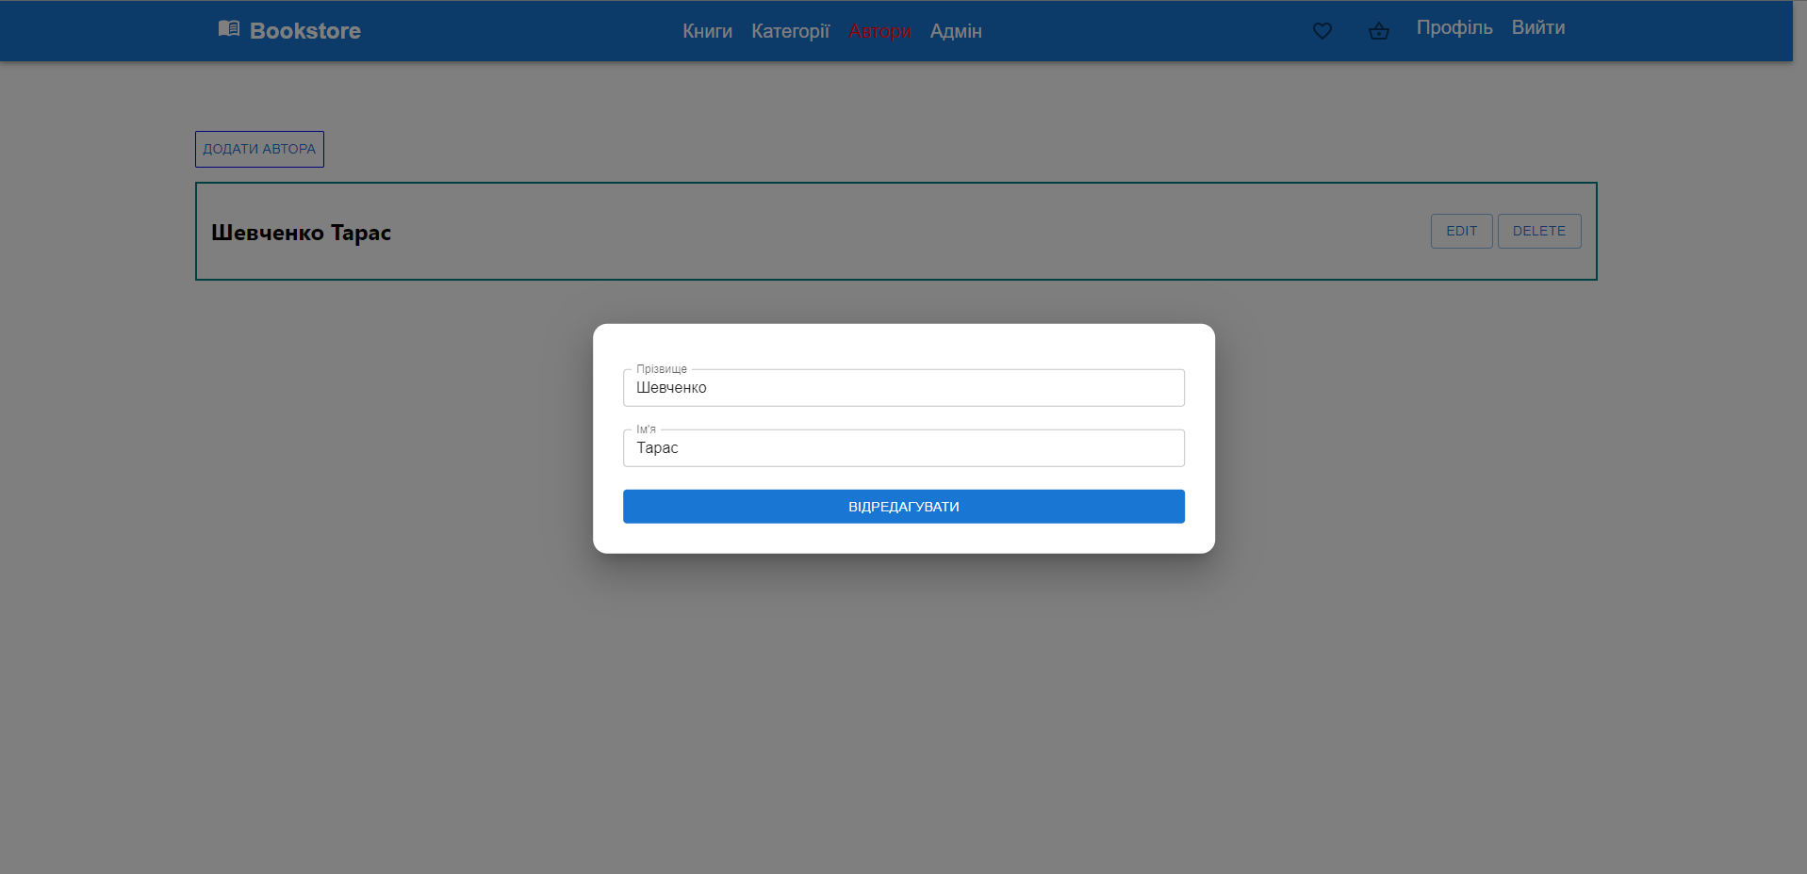

Рисунок 60 – Додавання/Редагування автора

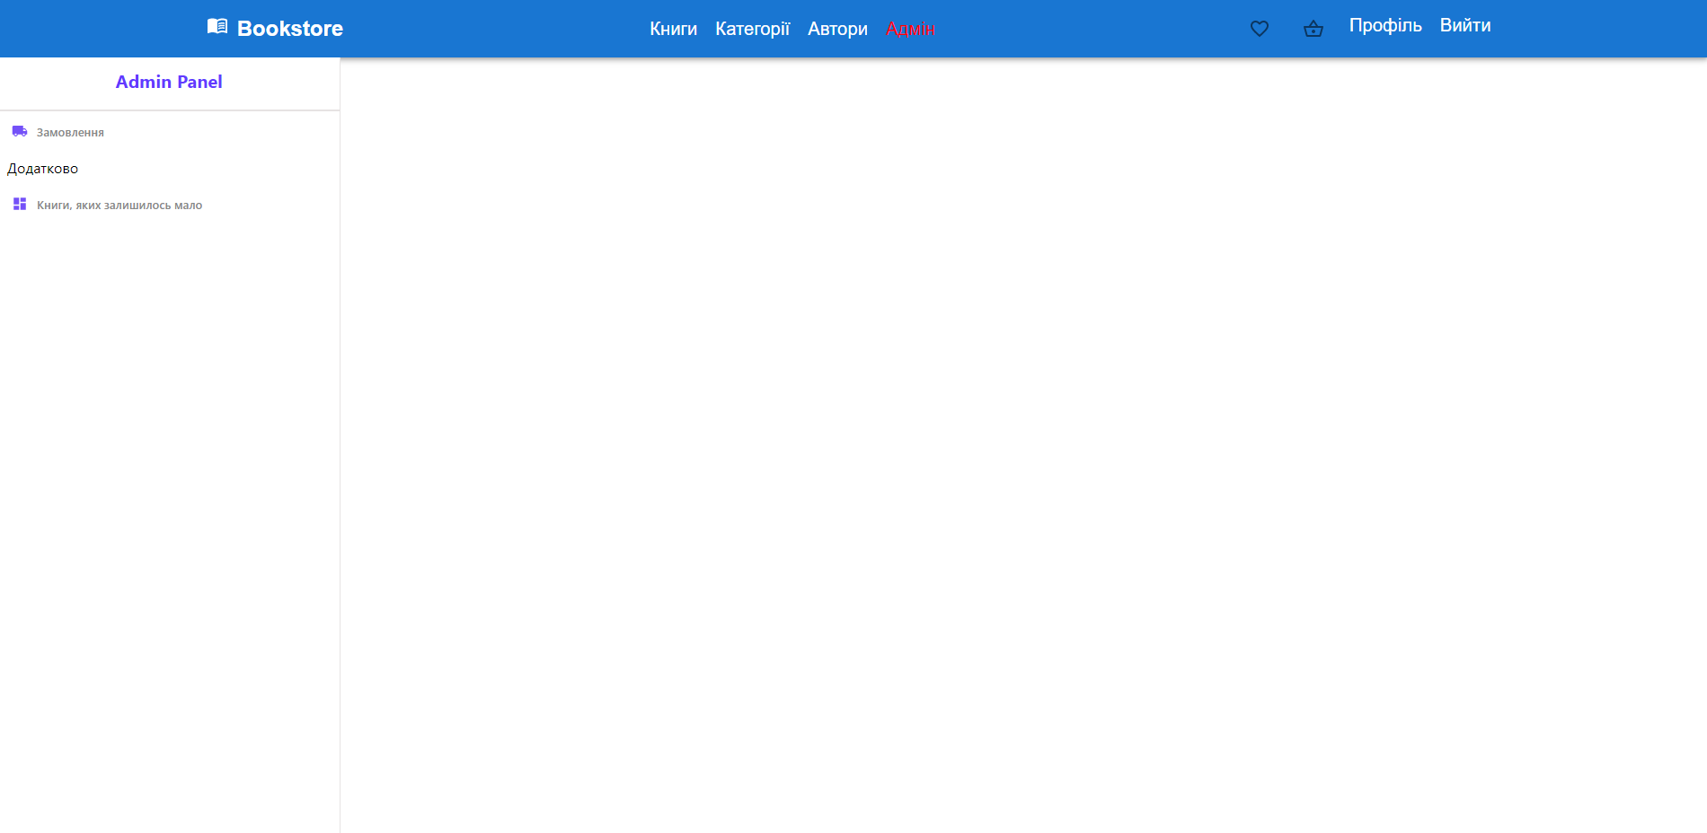

Рисунок 61 – Адмін панель

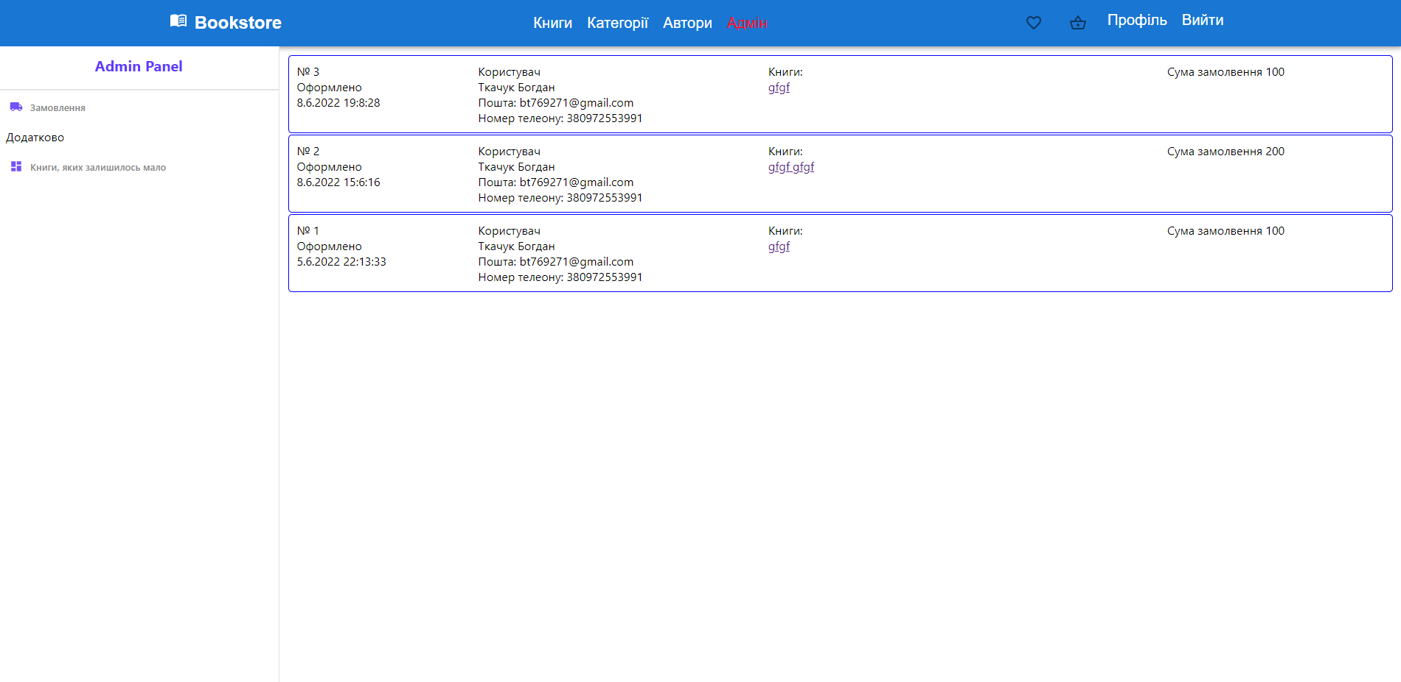

Рисунок 62 – Замовлення

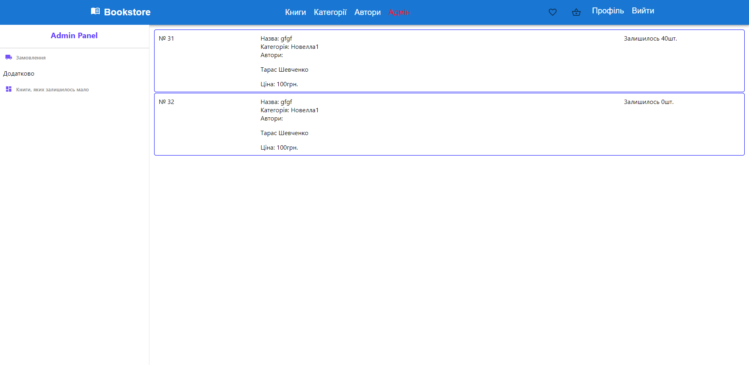

Рисунок 63 – Книги, якиx залишилось мало

# РОЗДІЛ 3. РОБОЧИЙ ПРОєКТ

## Засоби розробки

Для розробки програмного додатку були обрані редактори коду IntelliJ IDEA Ultimate, WebStorm, Visual Studio Code та мови програмування Java, JavaScript, React.js, HTML, CSS.

IntelliJ IDEA – комерційне інтегроване середовище розробки для різних мов програмування (Java, Python, Scala, PHP) від компанії JetBrains. Система поставляється у вигляді урізаної по функціональності безкоштовної версії «Community Edition» і повнофункціональної комерційної версії «Ultimate Edition», для якої активні розробники відкритих проектів мають можливість отримати безкоштовну ліцензію. Сирцеві тексти Community-версії поширюються рамках ліцензії Apache 2.0. Бінарні збірки підготовлені для Linux, Mac OS X і Windows.

JetBrains WebStorm – інтегроване середовище розробки для JavaScript, HTML та CSS від компанії JetBrains, розроблена на основі платформи IntelliJ IDEA. WebStorm є спеціалізованою версією PhpStorm, пропонуючи підмножину з його можливостей.

Visual Studio Code – засіб для створення, редагування та провадження сучасних вебзастосунків і програм для хмарних систем. Visual Studio Code розповсюджується безкоштовно і доступний у версіях для платформ Windows, Linux і OS X. Компанія Microsoft представила Visual Studio Code у квітні 2015 на конференції Build 2015.

Java – об'єктно-орієнтована мова програмування, випущена 1995 року компанією «Sun Microsystems» як основний компонент платформи Java. З 2009 року мовою займається компанія «Oracle», яка того року придбала «Sun Microsystems». Нині її використовують приблизно 9 мільйонів осіб, а самі Java-програми застосовуються на семи мільярдах пристроїв.

Java — універсальна мова програмування, яка використовується всюди, а найчастіше в таких сферах, як:

* мобільні застосунки;
* ігри;
* наукові розробки;
* мобільні телефони;
* ігрові консолі;
* суперкомп’ютери.

Java — це основа практично для всіх типів мережевих застосунків. У багатьох дослідженнях її називають мовою програмування №1 серед розробників.

Особливості Java:

1. Кросплатформеність. Java має спеціальну програму, яка виконує код. Це віртуальна машина Java, або Java Virtual Machine. Якщо програмний код написано один раз, то він працює з будь-якою апаратною платформою або операційною системою: від смарткарт до застосунків для розумних будинків.
2. Ком’юніті. Оскільки Java — досить поширена мова, якою користується велика кількість розробників, можна знайти вирішення практично будь-якої проблеми, якщо вона виникне при роботі з Java. У пригоді стануть тисячі бібліотек та форумів. На GitHub, наприклад, є відкриті проекти і документація, а на форумі Stack Overflow можна звернутися за допомогою до ком’юніті.
3. Надійність. Мова Java строго типізована. Тобто будь-яка змінна або вираз має певний тип вже на момент компіляції, що спрощує виявлення якихось проблем. Компілятор сам підказує програмістові, де той припускається помилки.
4. Об’єктно-орієнтованість. Усі бібліотеки, написані колись для Java, — це класи, які відповідають за функціональність мови. Будь-який застосунок на Java — це набір класів, що описують різні об’єкти. Це добре, тому що дозволяє створювати складні, але прості у підтримці програми. І в цілому Java — мультипарадигменна мова, тобто підтримує безліч принципів програмування, що дозволяє ефективно вирішувати різні завдання.
5. Відноснапростота. З Java не так просто подружитися, як з Python, але вона набагато простіша за мову С або С ++. Функціональність мови оновлюється повільно, тому можна легко переходити на нові версії — заново вивчати не доведеться. Java — строго типізована мова, а значить новачок завжди матиме можливість побачити помилку в коді при компіляції.
6. Гнучкість. На Java можна розробити програму будь-якої складності:

* інтернет-магазин;
* банківські застосунки;
* високонавантажені системи;
* штучний інтелект.

JavaScript – обєктно-прототипна мова програмування, що здебільшого використовується у веб-розробці. На відміну від більшості серверних мов програмування, JS відноситься до клієнтської сторони, тобто, обробляється на стороні клієнта, а саме інтерпритатором браузера користувача. JS використовують в основному для роботи на Frontend-стороні. JS використовується для управління вікном браузера, зміни змісту документа при доступі до DOM’у, обробки різного роду event’ів на сторінці.

React – відкрита JavaScript-бібліотека для створення інтерфейсів користувача, яка покликана вирішувати проблеми часткового оновлення вмісту вебсторінки, з якими стикаються в розробці односторінкових застосунків. Розробляється Facebook, Instagram і спільнотою індивідуальних розробників.

HTML – це мова тегів, засобами якої здійснюється розмічання веб-сторінок для мережі Інтернет. Браузери отримують HTML-документи з вебсервера або з локальної пам'яті й передають документи в мультимедійні веб-сторінки. HTML описує структуру веб-сторінки семантично і початково підказки для відображення документа.

CSS – це спеціальна мова стилю сторінок, що використовується для опису їхнього зовнішнього вигляду. Самі ж сторінки написані мовами розмітки даних. CSS є основною технологією інтернет, поряд із HTML та JavaScript.

У даному розділі було засоби розробки та мови програмування.

## Документи на супроводження ПЗ

3.2.1 Інструкції програмісту

Оскільки програмне забезпечення було створено з використанням патерну MVC, то основними частинами фунціоналу є контролери, моделі даних, сервіси та репозиторії.

На рисунок 64 зображена загальна структура backend частини проекту.

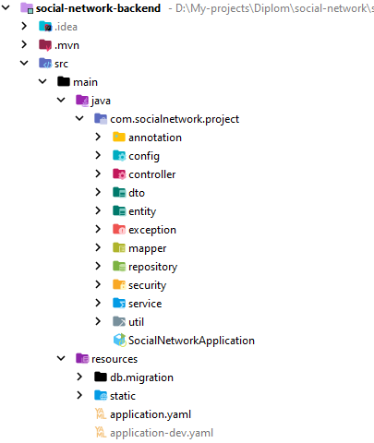

Рисунок 64 – Загальна структура backend частини

Розглянемо призначення цих папок:

1. annotation – папка в якій знаходяться кастомні анотації;



Рисунок 65 – Папка annotation

Вона містить такі файли:

* CurrentUser – це анотація, яка витягує дані авторизованого користувача з SecurityContext;

1. config – папка в якій знаходяться файли конфігурації;



Рисунок 66 – Папка config

Вона містить такі файли:

* MvcConfig – це клас, який конфігурує MVC;
* WebSocketConfig – це клас, який конфігурує WebSockets;

1. controller – папка в якій знаходяться контролери які відстежують звернення до backend частини;

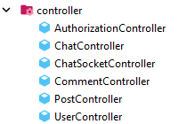

Рисунок 67 – Папка controller

Вона містить такі файли:

* AuthorizationController – це клас, який опрацьовує запити на авторизацію та реєстрацію;
* ChatController – це клас, який опрацьовує запити на чати;
* ChatSocketController – це клас, який опрацьовує запити на повідомлення в чаті;
* CommentController – це клас, який опрацьовує запити коментів;
* PostController – це клас, який опрацьовує запити постів;
* UserController – це клас, який опрацьовує запити на дані користувача;

1. dto – (Data Transfer Object) об’єкти які вертаються на frontend частину;

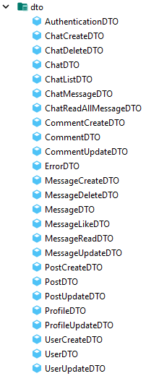

Рисунок 68 – Папка dto

1. entity – папка в якій знаходяться класи, які відповідають структурі БД;

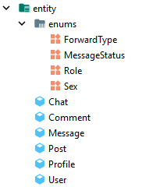

Рисунок 69 – Папка entity

Вона містить такі файли:

* ForwardType – перелік можливих пересалань в чат;
* MessageStatus – перелік статусів повідомлення, для надсилання його під час роботи з WebSockets;
* Role – перелік можливих ролей;
* Sex – перелік статей людини;
* Chat – це клас, в якому описується дані чату;
* Comment – це клас, в якому описуються дані коментарів до постів;
* Message – це клас, в якому описується дані повідомлень;
* Post – це клас, в якому описується дані постів;
* Profile – це клас, в якому описується дані профайлу;
* User – це клас, в якому описується дані користувача;

1. exception – папка в якій знаходяться кастомні exception, та обробник exception;



Рисунок 70 – Папка exception

Вона містить такі файли:

* ApplicationExceptionHandler – це клас, який опрацьовує exception, та вертає відповідь про помилку на frontend частину;
* ChatException – це кастомний exception, який розширює RuntimeException;

1. mapper – папка в якій знаходяться мапери, які перетворюють з dto в entity і наоборот;

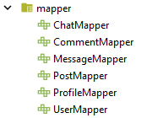

Рисунок 71 – Папка mapper

Вона містить такі файли:

* ChatMapper – це мапер, який перетворює chat dto в chat та наоборот;
* CommentMapper – це мапер, який перетворює comment dto в comment та наоборот;
* MessageMapper – це мапер, який перетворює message dto в message та наоборот;
* PostMapper – це мапер, який перетворює post dto в post та наоборот;
* ProfileMapper – це мапер, який перетворює profile dto в profile та наоборот;
* UserMapper – це мапер, який перетворює user dto в user та наоборот;

1. repository – папка в якій знаходяться файли рівня репозиторію, які звертаються до бази даних;

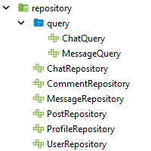

Рисунок 72 – Папка repository

Вона містить такі файли:

* ChatQuery – це інтерфейс, який описує запити, які використовуються в ChatRepository;
* MessageQuery – це інтерфейс, який описує запити, які використовуються в MessageRepository;
* ChatRepository – це інтерфейс, який наслідується від JpaRepository та працює з даними про чати в БД;
* CommentRepository – це інтерфейс, який наслідується від JpaRepository та працює з даними про коментарі в БД;
* MessageRepository – це інтерфейс, який наслідується від JpaRepository та працює з даними про повідомлення в БД;
* PostRepository – це інтерфейс, який наслідується від JpaRepository та працює з даними про пости в БД;
* ProfileRepository – це інтерфейс, який наслідується від JpaRepository та працює з даними про профайли в БД;
* UserRepository – це інтерфейс, який наслідується від JpaRepository та працює з даними про користувачів в БД;

1. security – папка в якій знаходяться файли конфігурації Spring Security;

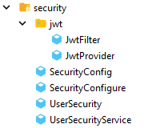

Рисунок 73 – Папка security

Вона містить такі файли:

* JwtFilter – це клас, який наслідується від OncePerRequestFilter, та перевіряє JSON Web Token в вхідних запитах;
* JwtProvider – це клас, який генерує JSON Web Token та перевіряє його на валідність;
* SecurityConfig – це клас, який конфігурує Spring Security;
* SecurityConfigure – це клас, який конфігурує Spring Security;
* UserSecurity – це клас, який наслідується від UserDetails, та описує дані користувача, які будуть зберігатися в JSON Web Token та SecurityContext;
* UserSecurityService – це клас, який наслідується від UserDetailsService, та обробляє пошук користувача по логіну;

1. service – папка в якій знаходяться файли бізнес логіки, які зв’язують контролери з рівнем репозиторія;

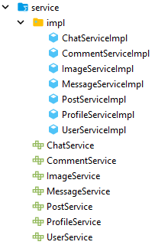

Рисунок 74 – Папка service

Вона містить такі файли:

* ChatServiceImpl – це клас, який реалізує ChatService;
* CommentServiceImpl – це клас, який реалізує CommentService;
* ImageServiceImpl – це клас, який реалізує ImageService;
* MessageServiceImpl – це клас, який реалізує MessageService;
* PostServiceImpl – це клас, який реалізує PostService;
* ProfileServiceImpl – це клас, який реалізує ProfileService;
* UserServiceImpl – це клас, який реалізує UserService;
* ChatService – це інтерфейс, який описує основні методи пов’язані з Chat;
* CommentService – це інтерфейс, який описує основні методи пов’язані з Comment;
* ImageService – це інтерфейс, який описує основні методи пов’язані з збереженням, редагуванням, видаленням фотографій;
* MessageService – це інтерфейс, який описує основні методи пов’язані з Message;
* PostService – це інтерфейс, який описує основні методи пов’язані з Post;
* ProfileService – це інтерфейс, який описує основні методи пов’язані з Profile;
* UserService – це інтерфейс, який описує основні методи пов’язані з User;
* ChatService – це інтерфейс, який описує основні методи пов’язані з Chat;

1. util – папка в якій знаходяться допоміжні класи



Рисунок 75 – Папка util

Вона містить такі файли:

* ErrorCodeException – це перелік можливих exception, їх повідомлень та кодів;

Повний лістинг усіх файлів наведений у додатку.

3.2.2 Інструкція користувачу

Для початку користувачу потрібно авторизуватись на сайті (рисунок 76).



Рисунок 76 – Авторизація

Якщо у користувача немає зареєстрованого акаунту, то потрібно зайти на вкладку “Реєстрація” і зареєструватись(рисунок 77).



Рисунок 77 – Реєстрація

Після успішної реєстрації користувачу потрібно зайти в свій аккаунт. Після авторизації користувач попадає на головну сторінку(рисунок 78).

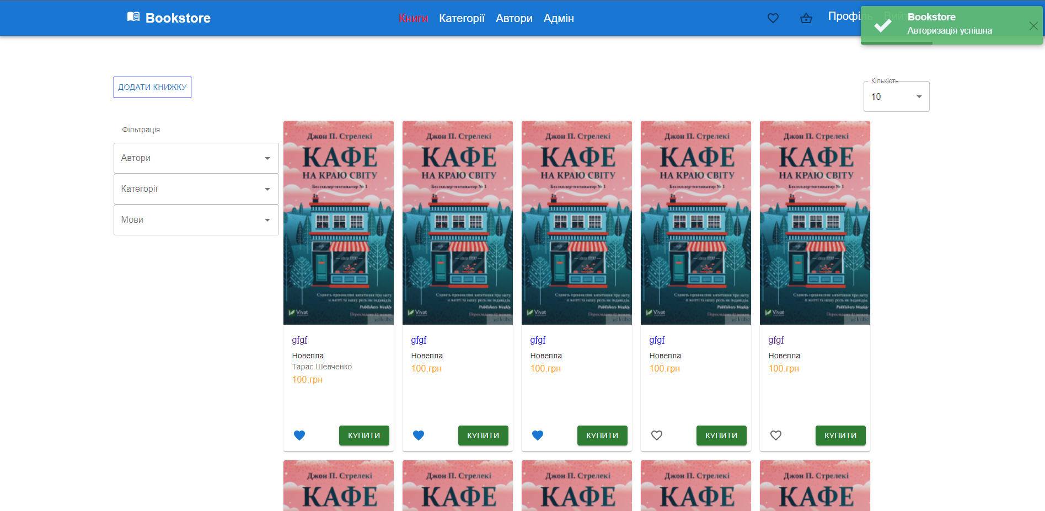

Рисунок 78 – Головна сторінка

Після чого користувач може знайти собі потрібну книгу, яка його інтересує. Якщо знайдеться книга яка його заінтересує він може переглянути її більш детально, нажавши на неї(рисунок 79).



Рисунок 79 – Перегляд книги

Якщо книга йому сподобалась і він не хоче її придбати в цей момент, то він може добавити її в “Список бажаного”, щоб в майбутньому легко найти її і придбати (рисунок81).

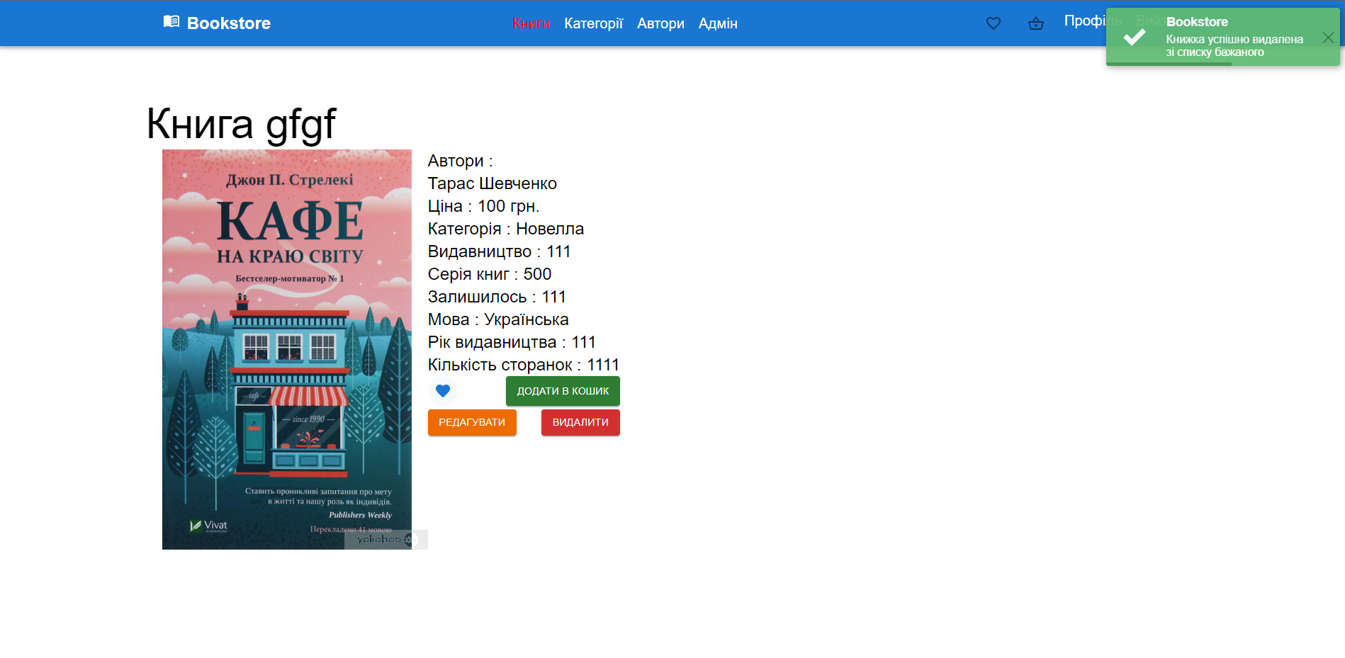

Рисунок 80 – Додавання в список бажаного



Рисунок 81 – Видалення зі списку бажаного

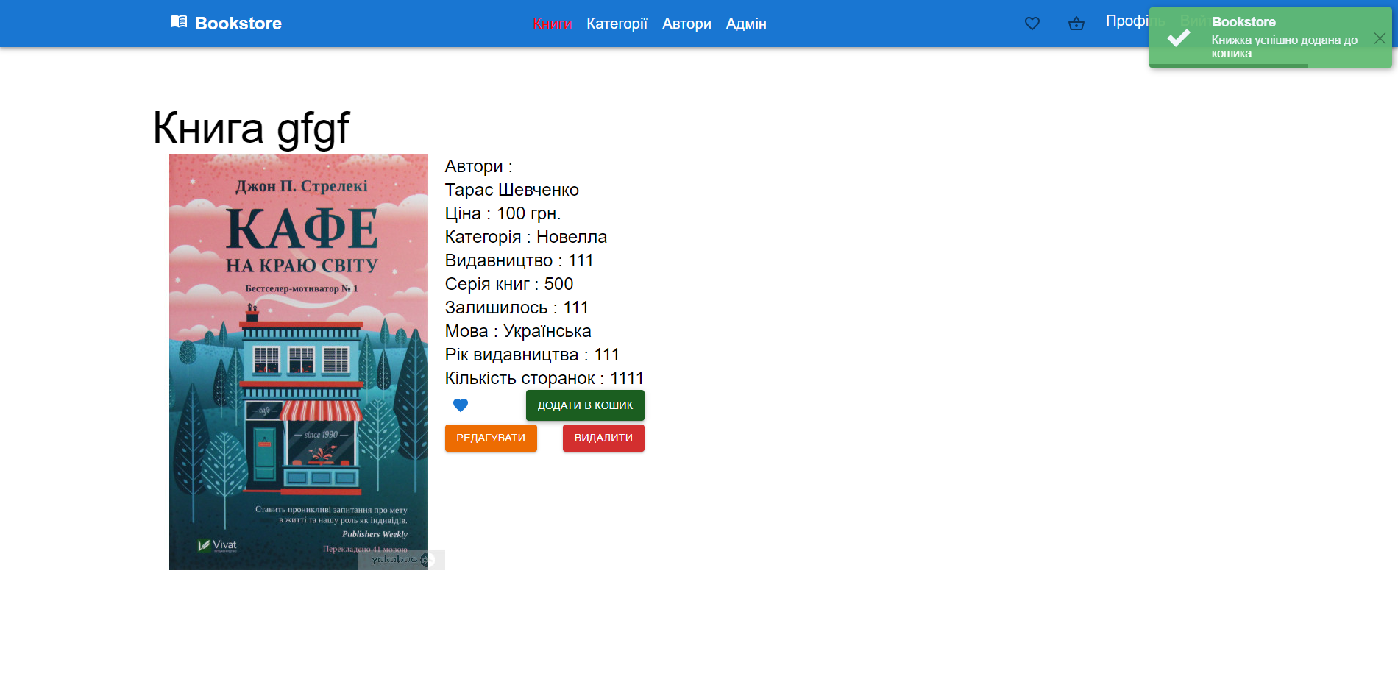

Рисунок 82 – Додавання в кошик

Після того як користувач добавив книгу в кошик, можна перейти в кошик і офрмити замовлення.

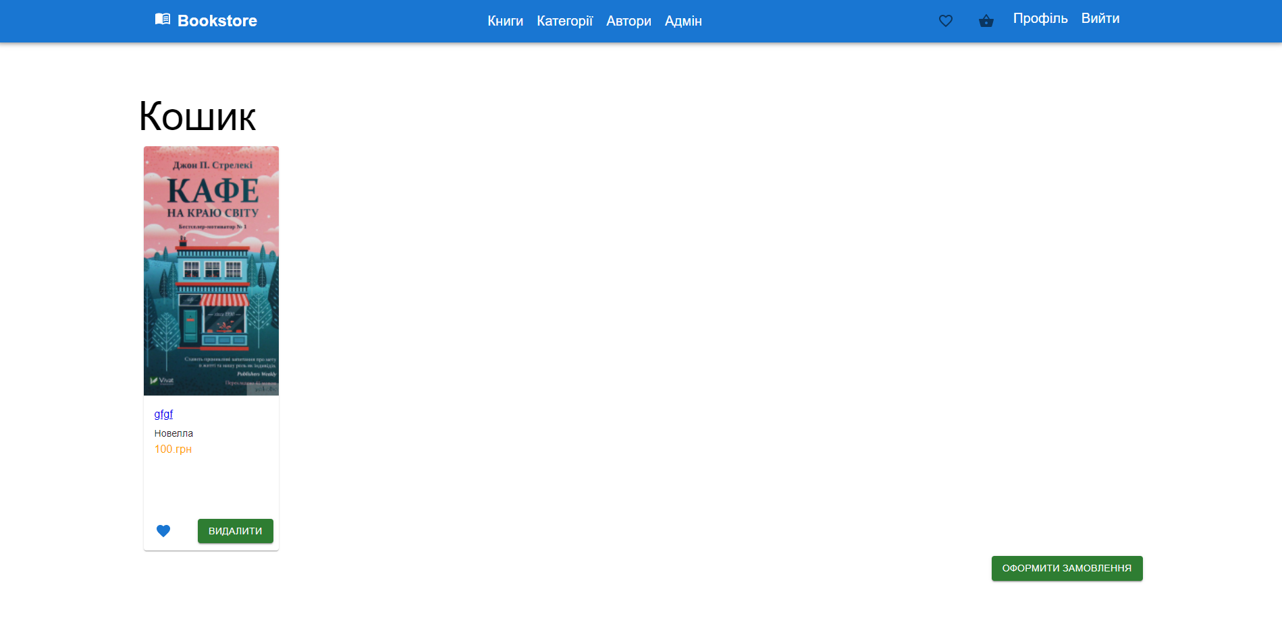

Рисунок 83 – Кошик

## 3.3 Тестування програмного продукту

Тестування програмного забезпечення – це процес, що використовується для виміру якості розроблюваного програмного забезпечення. Зазвичай, поняття якості обмежується такими поняттями, як коректність, повнота, безпечність.

Об’єктом випробувань є розроблений програмний продукт.

Метою випробувань є виявлення програмних помилок та неточностей в роботі при обробці вхідних даних.

Тестування програмного продукту відбувалось на таких контрольних прикладах як авторизація, реєстрація, відправлення, редагування, лайк, видалення повідолмення, читання повідомлень, пошук користувачів та чатів.

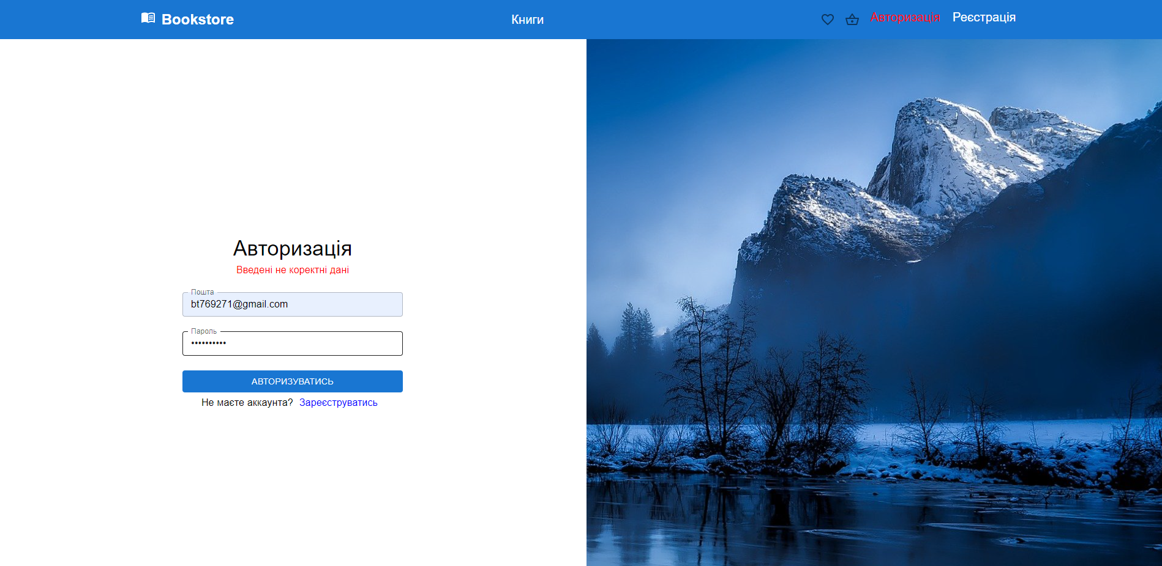

Рисунок 84 – Авторизація з некоректними данними

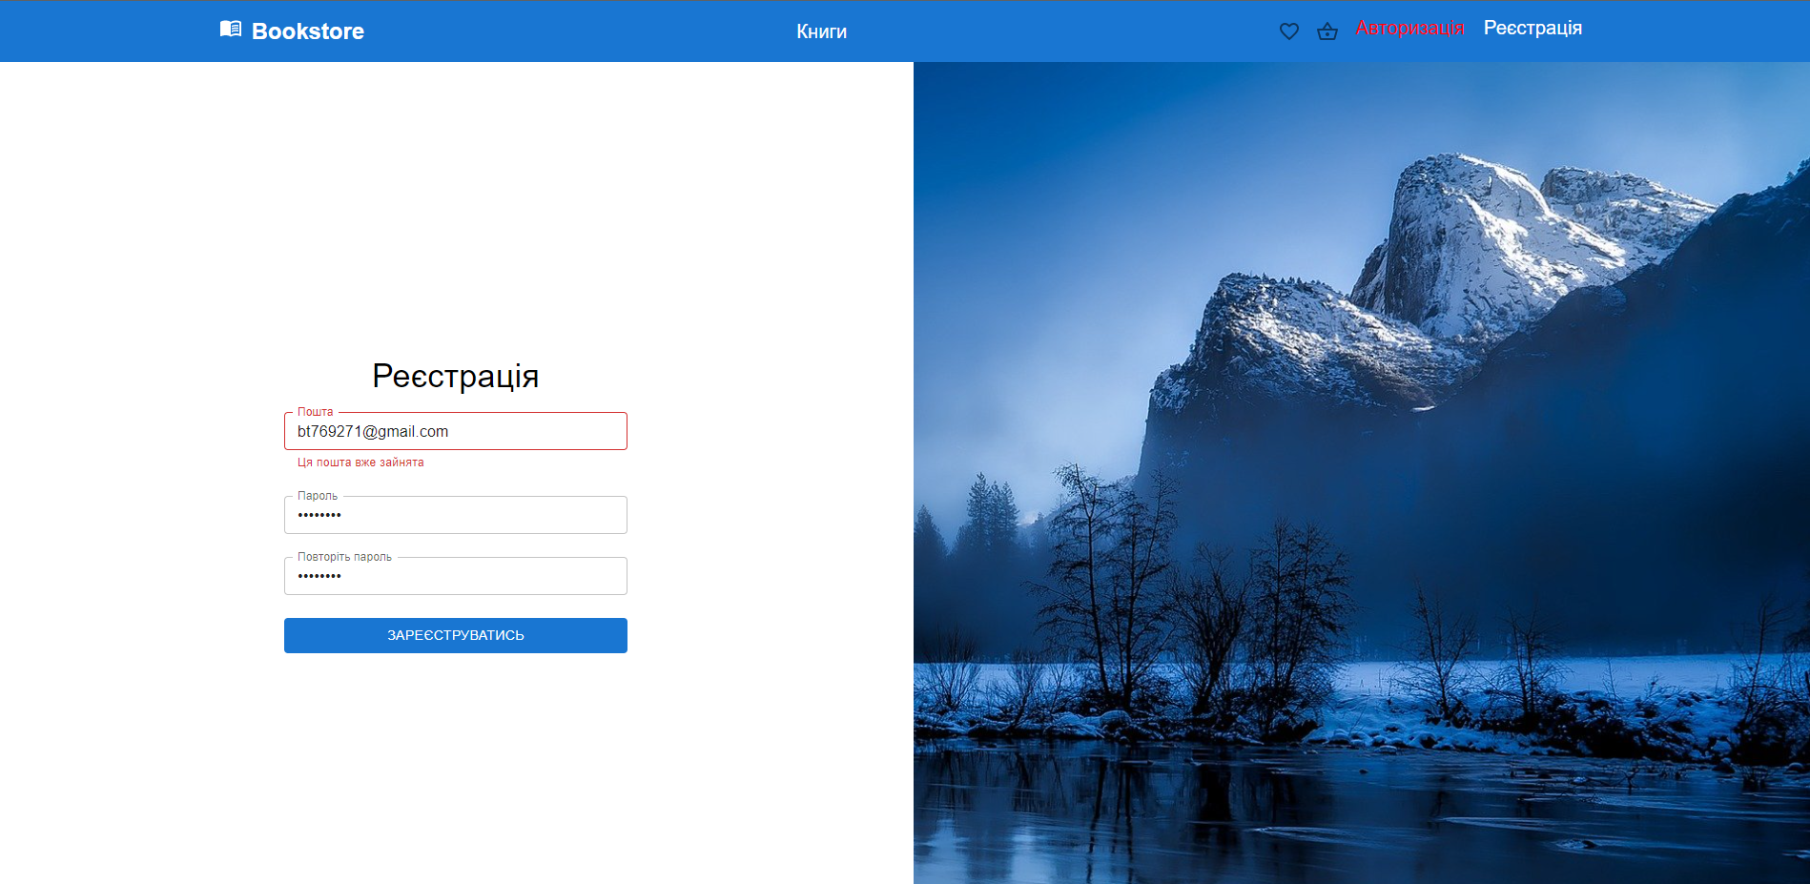

Рисунок 85 – Реєстрація на вже існуючу пошту

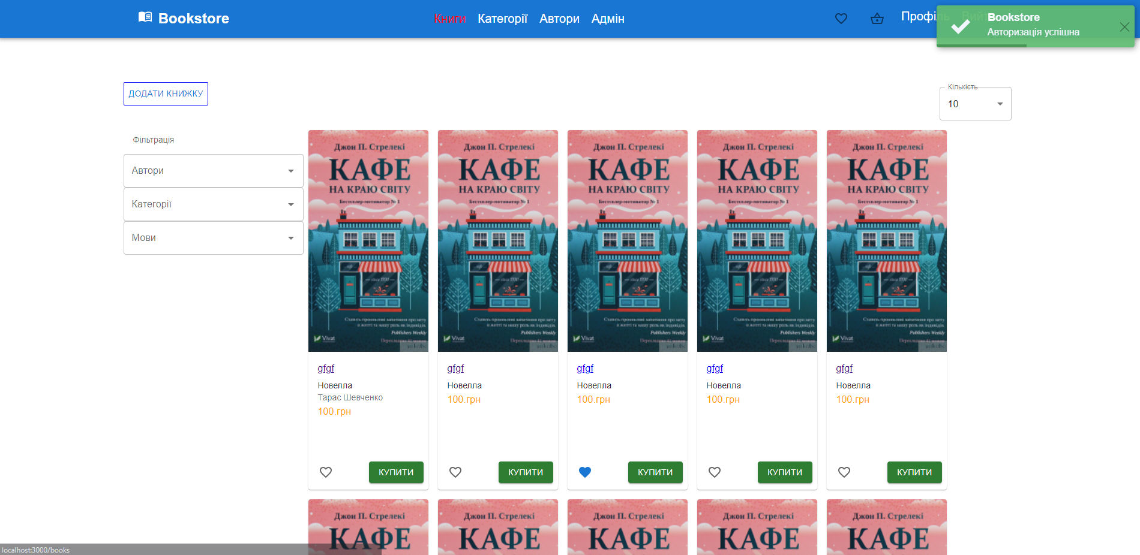

Рисунок 86 – Успішна авторизація

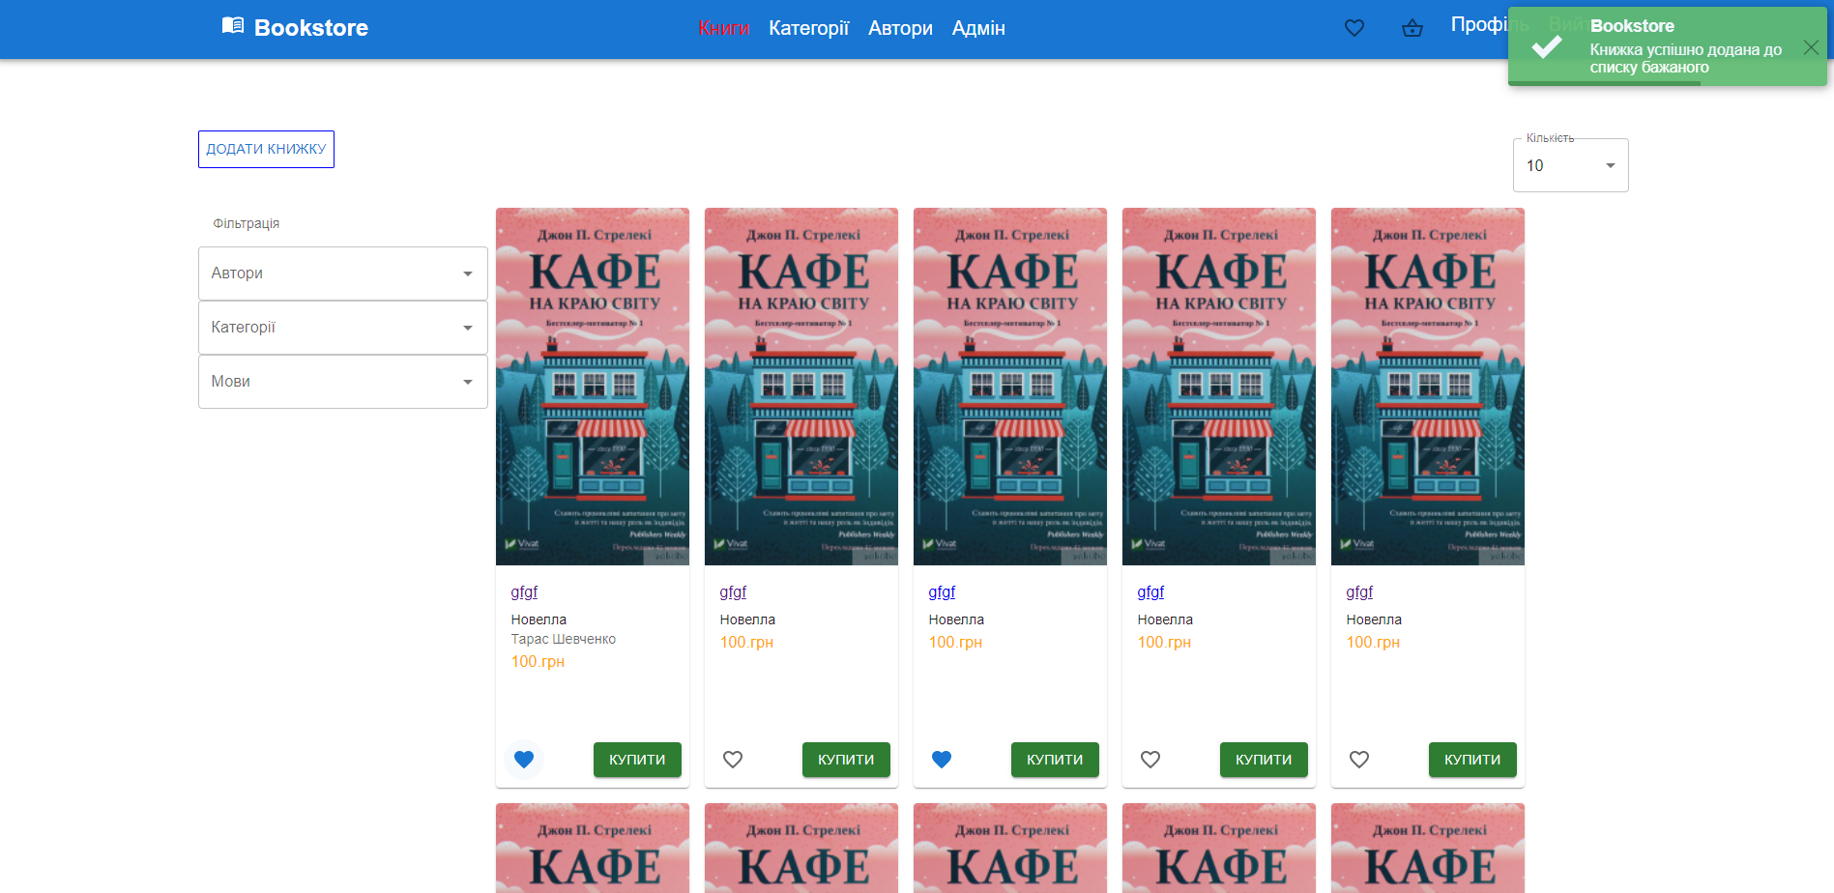

Рисунок 87 – Додавання книги в спиок бажаного

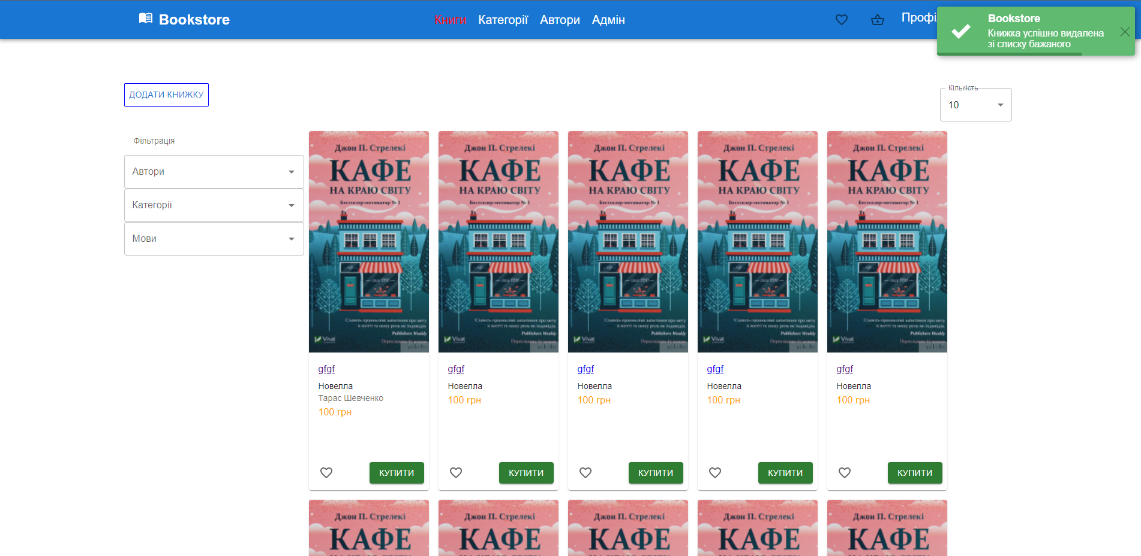

Рисунок 88 – Видалення книги зі списку бажаного

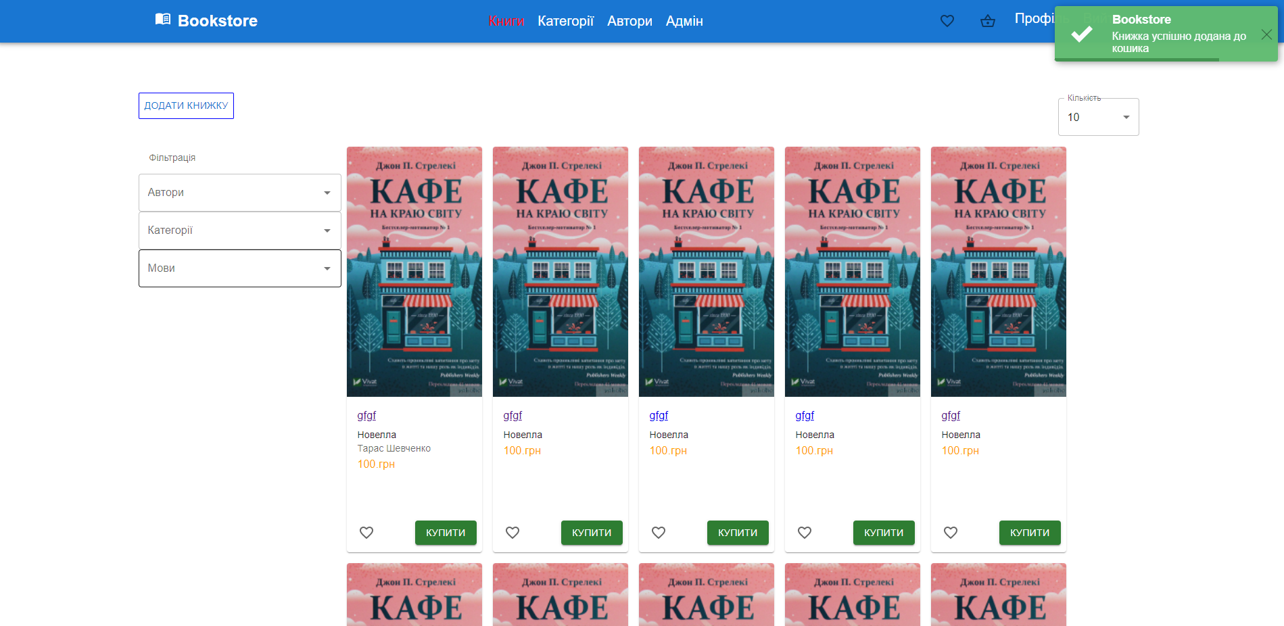

Рисунок 89 – Додавання книги в кошик

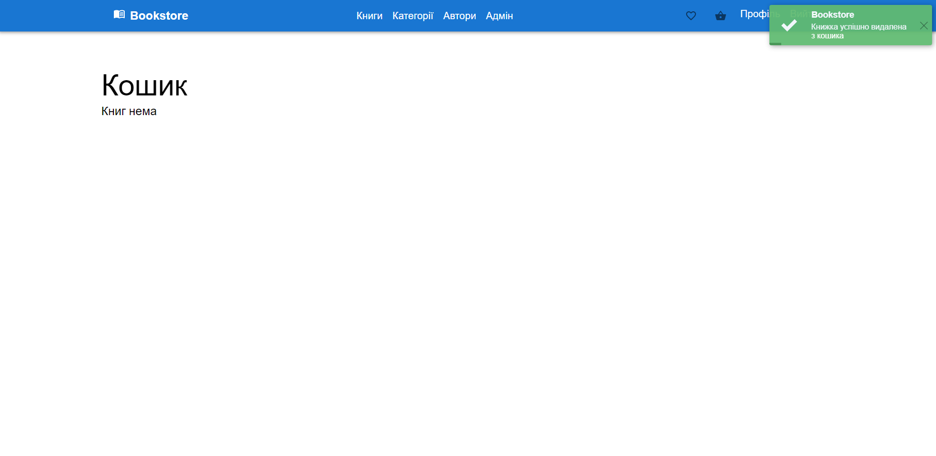

Рисунок 90 – Видалення книги з кошику

## 3.4 Охорона праці

Виконання вимог інструкції є обов’язковим для осіб, які працюють з програмним забезпеченням. Інструкції можуть бути видані на руки, розміщені на робочих місцях, чи зберігатися у визначеному місці, доступному для працюючих.

Напруга живлення 220 В є небезпечною для життя людини. Тому, незважаючи на те, що в конструкції комп’ютера передбачена достатня ізоляція від струмопровідних ділянок, необхідно знати та чітко виконувати ряд правил техніки безпеки.

Забороняється:

* торкатися екрана і тильного боку дисплея, проводів живлення та заземлення, з’єднувальних кабелів;
* порушувати порядок увімкнення й вимикання апаратних блоків;
* класти на апаратуру сторонні предмети;
* працювати за комп’ютером у вологому одязі та вологими руками;
* палити в приміщенні, де знаходяться комп’ютери.

Під час роботи за комп’ютером необхідно:

* суворо дотримуватися інструкції з експлуатації апаратури;
* працювати на клавіатурі чистими сухими руками, не натискати на клавіші без потреби чи навмання;
* коректно завершувати роботу з тим чи іншим програмним засобом.

У разі появи запаху горілого, самовільного вимикання апаратури, незвичних звуків треба негайно вимкнути комп’ютер від’єднати від системи електропостачання та повідомити про можливе виникнення небезпечної ситуації обслуговуючий персонал. Не можна працювати за комп’ютером при недостатньому освітленні, високому рівні шуму тощо.

Організація робочого місця оператора повинна забезпечувати відповідність усіх елементів робочого місця та їх розташування вимогам НПАОП 0.00-1.28-10 «Правила охорони праці під час експлуатації обчислювальних машин».

Розміщення принтера або іншого пристрою введення-виведення інформації на робочому місці має забезпечувати добру видимість екрана, зручність ручного керування пристроєм введення-виведення інформації у зоні досяжності моторного поля.

Конструкція робочого місця має відповідати сучасним вимогам ергономіки і забезпечувати оптимальне розміщення на робочій поверхні використовуваного обладнання (дисплея, клавіатури, принтера) і документів.

Екран має розташовуватися на оптимальній відстані від очей користувача, що становить 600..700 мм, але не ближче ніж за 600 мм з урахуванням розміру літерно-цифрових знаків і символів.

Розташування екрана має забезпечувати зручність зорового спостереження у вертикальній площині під кутом +30° до нормальної лінії погляду працюючого.

Клавіатуру слід розташовувати на поверхні столу на відстані 100..300 мм від краю, зверненого до працюючого. У конструкції клавіатури має передбачатися опорний пристрій (виготовлений з матеріалу з високим коефіцієнтом тертя, що перешкоджає мимовільному її зсуву), який дає змогу змінювати кут нахилу поверхні клавіатури у межах 5..15°. Висота середнього рядка клавіш не має перевищувати 30 мм. Поверхня клавіатури має бути матовою з коефіцієнтом відбиття 0,4.

Розташування пристроїв введення-виведення інформації має забезпечувати їх добру видимість та зручність ручного керування.

# ВИСНОВКИ

Під час роботи над дипломним проєктом було створено веб-додаток “Bookstore”.

Метою дипломного проєкту була розробити веб-додаток, який допоможе користувачам з покупкою книг.

В результаті виконання програмного етапу були створення 3D моделі, анімації для гравця та об’єктві світу, гнучкий програмник код, який буде далі продовжуватись покращуватись, та додаватись нові частини, чим буде відчутно збільшено можливості та функціонал гри, а не тільки ті, які реалізовані зараз, а саме:

* Авторизація;
* Реєстрація;
* Перегляд, додавання, редагування, видалення книг;
* Перегляд, додавання, редагування, видалення авторів;
* Перегляд, додавання, редагування, видалення категорій;
* Додавання книг в спиок бажаного;
* Додавання книг в кошик;
* Перегляд та зміна профіля;

При виконанні дипломної роботи, я отримав досвід з робою з Spring Rest Application, Rect.js, Json, та вдосконалив навики володіння мови Java.

# перелік джерел

1. Система питань і відповідей для програмістів – [Електронний ресурс]. – Режим доступу: <https://stackoverflow.com/>.
2. Эккель Брюс «Філософія Java» – [Електронний ресурс]. – Режим доступу: <https://www.rulit.me/books/filosofiya-java-read-180907-1.html>.
3. Інтернет ресурс для вивчення різних технологій веб-програмування – [Електронний ресурс]. – Режим доступу: <https://metanit.com/web/>.
4. Інтернет ресурс для вивчення мови програмування JavaScript – [Електронний ресурс]. – Режим доступу: <https://javascript.info/>.
5. Відеохостинг «Youtube» – [Електронний ресурс]. – Режим доступу: <https://www.youtube.com/>.
6. Про патерн MVC [Електронний ресурс]. – Режим доступу: <https://uk.wikipedia.org/wiki/Модель-вид-контролер>.
7. Інформація по javascipt [Електронний ресурс]. – Режим доступу:  <https://w3schoolsua.github.io/js/index.html>.
8. Основи CSS [Електронний ресурс]. – Режим доступу:  http://lesson-css.blogspot.com/p/blog-page.html.
9. Інформація по jquery [Електронний ресурс]. – Режим доступу:  <https://w3schoolsua.github.io/jquery/index.html>.

# Додатки

**Додаток А**

**Лістинг програмного коду**

А.1 – Клас User

@Getter

@Setter

@Entity

@NoArgsConstructor

@Table(name = "users")

@Builder(toBuilder = true)

@AllArgsConstructor(access = AccessLevel.PRIVATE)

public class User implements Serializable {

@Id

@GeneratedValue(strategy = GenerationType.IDENTITY)

@Column(name = "id", nullable = false, updatable = false, unique = true)

private Long id;

@Column(name = "name")

private String name;

@Column(name = "surname")

private String surname;

@Column(name = "email", nullable = false, unique = true)

private String email;

@Column(name = "phone", unique = true)

private String phone;

@Column(name = "password", nullable = false)

private String password;

@Column(name = "address")

private String address;

@ElementCollection(fetch = FetchType.EAGER, targetClass = Role.class)

@CollectionTable(

name = "user_roles",

joinColumns = @JoinColumn(name = "user_id", referencedColumnName = "id")

)

@Enumerated(EnumType.STRING)

@Column(name = "role", nullable = false)

private List<Role> roles = new ArrayList<>();

@Column(name = "enabled", nullable = false)

private boolean enabled;

@OneToOne(mappedBy = "user", fetch = FetchType.LAZY, targetEntity = Basket.class)

private Basket basket;

@OneToMany(mappedBy = "user", fetch = FetchType.LAZY, targetEntity = Order.class)

private List<Order> orders = new ArrayList<>();

@ManyToMany(fetch = FetchType.LAZY, targetEntity = Book.class)

@JoinTable(

name = "wish_list",

joinColumns = @JoinColumn(name = "user_id", referencedColumnName = "id"),

inverseJoinColumns = @JoinColumn(name = "book_id", referencedColumnName = "id")

)

private List<Book> wishList = new ArrayList<>();

}

A.2 – Клас Author

@Getter

@Setter

@Entity

@NoArgsConstructor

@Table(name = "authors")

@Builder(toBuilder = true)

@AllArgsConstructor(access = AccessLevel.PRIVATE)

public class Author implements Serializable {

@Id

@GeneratedValue(strategy = GenerationType.IDENTITY)

@Column(name = "id", nullable = false, updatable = false, unique = true)

private Long id;

@Column(name = "name", nullable = false)

private String name;

@Column(name = "surname", nullable = false)

private String surname;

@ManyToMany(mappedBy = "authors", fetch = FetchType.LAZY,

targetEntity = Book.class)

private List<Book> books = new ArrayList<>();

}

A.3 – Клас Category

@Getter

@Setter

@Entity

@NoArgsConstructor

@Table(name = "categories")

@Builder(toBuilder = true)

@AllArgsConstructor(access = AccessLevel.PRIVATE)

public class Category implements Serializable {

@Id

@GeneratedValue(strategy = GenerationType.IDENTITY)

@Column(name = "id", nullable = false, updatable = false, unique = true)

private Long id;

@Column(name = "name", nullable = false, unique = true)

private String name;

@OneToMany(mappedBy = "category", fetch = FetchType.LAZY, orphanRemoval = true, targetEntity = Book.class)

private List<Book> books = new ArrayList<>();

}

A.4 – Клас Book

@Getter

@Setter

@Entity

@NoArgsConstructor

@Table(name = "books")

@Builder(toBuilder = true)

@AllArgsConstructor(access = AccessLevel.PRIVATE)

public class Book implements Serializable {

@Id

@GeneratedValue(strategy = GenerationType.IDENTITY)

@Column(name = "id", nullable = false, updatable = false, unique = true)

private Long id;

@Column(name = "name", nullable = false)

private String name;

@ManyToMany(fetch = FetchType.LAZY, targetEntity = Author.class)

@JoinTable(

name = "author_books",

joinColumns = @JoinColumn(name = "book_id"),

inverseJoinColumns = @JoinColumn(name = "author_id")

)

private List<Author> authors = new ArrayList<>();

@Column(name = "price", nullable = false)

private double price;

@Column(name = "image")

private String image;

@ManyToOne(fetch = FetchType.LAZY, targetEntity = Category.class)

@JoinColumn(name = "category_id")

private Category category;

@Column(name = "publishing", nullable = false)

private String publishing;

@Column(name = "book_series")

private String bookSeries;

@Column(name = "amount", nullable = false)

private int amount;

@Enumerated(EnumType.STRING)

@Column(name = "language", nullable = false)

private Language language;

@Column(name = "year_publication", nullable = false)

private int yearPublication;

@Column(name = "translator")

private String translator;

@Column(name = "number_pages", nullable = false)

private int numberPages;

@ManyToMany(mappedBy = "books", fetch = FetchType.LAZY, targetEntity = Basket.class)

private List<Basket> baskets = new ArrayList<>();

@ManyToMany(mappedBy = "books", fetch = FetchType.LAZY, targetEntity = Order.class)

private List<Order> orders = new ArrayList<>();

@ManyToMany(mappedBy = "wishList", fetch = FetchType.LAZY, targetEntity = User.class)

private List<User> users = new ArrayList<>();

}

A.5 – Клас Basket

@Getter

@Setter

@Entity

@NoArgsConstructor

@Table(name = "baskets")

@Builder(toBuilder = true)

@AllArgsConstructor(access = AccessLevel.PRIVATE)

public class Basket implements Serializable {

@Id

@GeneratedValue(strategy = GenerationType.IDENTITY)

@Column(name = "id", nullable = false, updatable = false, unique = true)

private Long id;

@OneToOne(fetch = FetchType.LAZY, targetEntity = User.class)

@JoinColumn(name = "user_id", nullable = false)

private User user;

@ManyToMany(fetch = FetchType.LAZY, targetEntity = Book.class)

@JoinTable(

name = "basket_books",

joinColumns = @JoinColumn(name = "basket_id", referencedColumnName = "id"),

inverseJoinColumns = @JoinColumn(name = "book_id", referencedColumnName = "id")

)

private List<Book> books = new ArrayList<>();

@Column(name = "total_price", nullable = false)

private double totalPrice;

}

A.6 – Клас Order

@Getter

@Setter

@Entity

@NoArgsConstructor

@Table(name = "orders")

@Builder(toBuilder = true)

@AllArgsConstructor(access = AccessLevel.PRIVATE)

public class Order implements Serializable {

@Id

@GeneratedValue(strategy = GenerationType.IDENTITY)

@Column(name = "id", nullable = false, updatable = false, unique = true)

private Long id;

@ManyToOne(fetch = FetchType.LAZY, targetEntity = User.class)

@JoinColumn(name = "user_id", nullable = false)

private User user;

@ManyToMany(fetch = FetchType.LAZY, targetEntity = Book.class)

@JoinTable(

name = "order_books",

joinColumns = @JoinColumn(name = "order_id", referencedColumnName = "id"),

inverseJoinColumns = @JoinColumn(name = "book_id", referencedColumnName = "id")

)

private List<Book> books = new ArrayList<>();

@Enumerated(EnumType.STRING)

@Column(name = "status", nullable = false)

private Status status;

@Column(name = "total_price", nullable = false)

private double totalPrice;

@CreationTimestamp

@JsonSerialize(using = LocalDateTimeSerializer.class)

@JsonDeserialize(using = LocalDateTimeDeserializer.class)

@Column(name = "created_at", nullable = false, updatable = false)

private LocalDateTime createdAt;

}

A.7 – Enum Language

public enum Language {

Українська,

Італійська,

Французька,

Німецька,

Турецька,

Англійська,

Інша;

}

A.8 – Enum Role

public enum Role {

ROLE_USER,

ROLE_ADMIN;

}

A.9 – Enum Status

public enum Status {

Оформлено,

Відправлено,

Доставлено,

Отримано,

Відмова

}

A.10 – Клас UserRepository

@Repository

public interface UserRepository extends JpaRepository<User, Long> {

@Query(value = "SELECT * FROM users WHERE email = :email", nativeQuery = true)

Optional<User> findByEmail(@Param("email") String email);

@Query(value = "SELECT * FROM users WHERE phone = :phone", nativeQuery = true)

Optional<User> findByPhone(@Param("phone") String phone);

}

A.11 – Клас AuthorRepository

@Repository

public interface AuthorRepository extends JpaRepository<Author, Long> {

@Query(value = "SELECT * FROM authors WHERE surname = :surname AND name = :name", nativeQuery = true)

Optional<Author> findBySurnameAndName(@Param("surname") String surname, @Param("name") String name);

}

A.12 – Клас CategoryRepository

@Repository

public interface CategoryRepository extends JpaRepository<Category, Long> {

@Query(value = "SELECT * FROM categories WHERE name = :name", nativeQuery = true)

Optional<Category> findByName(@Param("name") String name);

}

A.13 – Клас BookRepository

@Repository

public interface BookRepository extends JpaRepository<Book, Long> {

@Query(value = "SELECT COUNT(*) FROM books", nativeQuery = true)

long getCount();

}

A.14 – Клас BasketRepository

@Repository

public interface BasketRepository extends JpaRepository<Basket, Long> {

}

A.16 – Клас OrderRepository

@Repository

public interface OrderRepository extends JpaRepository<Order, Long> {

}

A.17 – Клас UserServiceImpl

@Slf4j

@Service

@Transactional

@RequiredArgsConstructor(onConstructor = @__(@Autowired))

public class UserServiceImpl implements UserService {

private final UserRepository userRepository;

private final UserMapper userMapper;

private final BookRepository bookRepository;

private final BookService bookService;

private final BookMapper bookMapper;

private final BasketRepository basketRepository;

private final OrderRepository orderRepository;

private final OrderMapper orderMapper;

private final PasswordEncoder passwordEncoder;

@Override

public boolean create(UserCreateDTO dto) {

if(findByEmail(dto.getEmail()) != null) {

throw new IllegalArgumentException("Ця пошта вже зайнята");

}

User entity = userMapper.toEntity(dto);

entity.setRoles(List.of(Role.ROLE_USER));

entity.setPassword(passwordEncoder.encode(entity.getPassword()));

entity.setEnabled(true);

userRepository.save(entity);

return true;

}

@Override

@Transactional(readOnly = true)

public UserDTO getById(Long userId) {

return userMapper.toUserDTO(

userRepository.findById(userId).orElseThrow()

);

}

@Override

public UserDTO update(UserUpdateDTO dto) {

User userDTO = userMapper.toEntity(dto);

User entity = userRepository.findById(userDTO.getId()).orElseThrow();

if(!entity.getEmail().equals(userDTO.getEmail()) && findByEmail(dto.getEmail()) != null) {

throw new IllegalArgumentException("Ця пошта вже зайнята");

}

if(entity.getPhone() != null && !entity.getPhone().equals(userDTO.getPhone()) && findByPhone(dto.getPhone()) != null) {

throw new IllegalArgumentException("Цей номер вже зайнятий");

}

if(dto.getNewPassword() != null) {

if(passwordEncoder.matches(entity.getPassword(), userDTO.getPassword())){

entity.setPassword(passwordEncoder.encode(dto.getNewPassword()));

}

}

entity = entity.toBuilder()

.surname(userDTO.getSurname() == null ? entity.getSurname() : userDTO.getSurname())

.name(userDTO.getName() == null ? entity.getName() : userDTO.getName())

.email(userDTO.getEmail() == null ? entity.getEmail() : userDTO.getEmail())

.phone(userDTO.getPhone() == null ? entity.getPhone() : userDTO.getPhone())

.address(userDTO.getAddress() == null ? entity.getAddress() : userDTO.getAddress())

.build();

return userMapper.toUserDTO(

userRepository.save(entity)

);

}

@Override

public boolean delete(Long userId) {

User entity = userRepository.findById(userId).orElseThrow();

entity.setEnabled(false);

userRepository.save(entity);

return true;

}

@Override

@Transactional(readOnly = true)

public List<UserDTO> getAll() {

return userMapper.toUserDTO(

userRepository.findAll()

);

}

@Override

@Transactional(readOnly = true)

public User findByEmail(String email) {

return userRepository.findByEmail(email).orElse(null);

}

@Override

@Transactional(readOnly = true)

public User findByPhone(String phone) {

return userRepository.findByPhone(phone).orElse(null);

}

@Override

@Transactional(readOnly = true)

public List<BookListDTO> getWishList(Long userId) {

List<Book> books = userRepository.findById(userId).orElseThrow().getWishList();

return bookMapper.toBookListDTO(

books, books

);

}

@Override

public BookListDTO toggleWishList(Long userId, Long bookId) {

User user = userRepository.findById(userId).orElseThrow();

Book book = bookRepository.findById(bookId).orElseThrow();

if (user.getWishList().contains(book)) {

user.getWishList().remove(book);

} else {

user.getWishList().add(book);

}

userRepository.save(user);

return bookMapper.toBookListDTO(book, null);

}

@Override

@Transactional(readOnly = true)

public List<BookListDTO> getBasket(Long userId) {

User user = userRepository.findById(userId).orElseThrow();

return bookMapper.toBookListDTO(

user.getBasket() == null ? new ArrayList<>() : user.getBasket().getBooks(),

user.getWishList()

);

}

@Override

public BookListDTO toggleBasket(Long userId, Long bookId) {

Book book = bookRepository.findById(bookId).orElseThrow();

User user = userRepository.findById(userId).orElseThrow();

if(user.getBasket() == null) {

Basket basket = new Basket();

basket.setUser(user);

basket.setBooks(List.of(book));

basket.setTotalPrice(book.getPrice());

basketRepository.save(basket);

}

else {

Basket basket = user.getBasket();

if(basket.getBooks().contains(book)) {

basket.getBooks().remove(book);

basket.setTotalPrice(basket.getTotalPrice() - book.getPrice());

}

else {

basket.getBooks().add(book);

basket.setTotalPrice(basket.getTotalPrice() + book.getPrice());

}

basketRepository.save(basket);

}

return bookMapper.toBookListDTO(book, null);

}

@Override

@Transactional(readOnly = true)

public List<OrderDTO> getOrders(Long userId) {

User user = userRepository.findById(userId).orElseThrow();

return orderMapper.toOrderDTO(

user.getOrders()

);

}

@Override

public boolean toOrder(Long userId) {

User user = userRepository.findById(userId).orElseThrow();

if(user.getBasket() == null || user.getBasket().getBooks().isEmpty()) {

return false;

}

Order order = Order.builder()

.user(user)

.books(user.getBasket().getBooks())

.totalPrice(user.getBasket().getTotalPrice())

.status(Status.Оформлено)

.build();

order.getBooks().forEach(book -> book.setAmount(book.getAmount() - 1));

orderRepository.save(order);

user.getBasket().setBooks(new ArrayList<>());

user.getBasket().setTotalPrice(0);

basketRepository.save(user.getBasket());

return true;

}

}

A.18 – Клас AuthorServiceImpl

@Slf4j

@Service

@Transactional

@RequiredArgsConstructor(onConstructor = @__(@Autowired))

public class AuthorServiceImpl implements AuthorService {

private final AuthorRepository authorRepository;

private final AuthorMapper authorMapper;

@Override

public AuthorDTO create(AuthorCreateDTO dto) {

if (authorRepository.findBySurnameAndName(dto.getSurname(), dto.getName()).isPresent())

throw new IllegalArgumentException("Такий автор вже існує");

Author entity = authorMapper.toEntity(dto);

return authorMapper.toAuthorDTO(

authorRepository.save(entity)

);

}

@Override

@Transactional(readOnly = true)

public AuthorDTO getById(Long authorId) {

return authorMapper.toAuthorDTO(

authorRepository.findById(authorId).orElseThrow()

);

}

@Override

public AuthorDTO update(AuthorUpdateDTO dto) {

Author author = authorRepository.findById(dto.getId()).orElseThrow();

if (authorRepository.findBySurnameAndName(dto.getSurname(), dto.getName()).isPresent() &&

(!author.getSurname().equals(dto.getSurname()) || !author.getName().equals(dto.getName())))

throw new IllegalArgumentException("Такий автор вже існує");

Author entity = authorMapper.toEntity(dto);

return authorMapper.toAuthorDTO(

authorRepository.save(entity)

);

}

@Override

public boolean delete(Long authorId) {

if (authorRepository.findById(authorId).orElseThrow().getBooks().isEmpty())

throw new IllegalArgumentException("Ви не можете видалити цю категорію");

authorRepository.deleteById(authorId);

return true;

}

@Override

@Transactional(readOnly = true)

public List<AuthorDTO> getAll() {

return authorMapper.toAuthorDTO(

authorRepository.findAll()

);

}

}

A.19 – Клас CategoryServiceImpl

@Slf4j

@Service

@Transactional

@RequiredArgsConstructor(onConstructor = @__(@Autowired))

public class CategoryServiceImpl implements CategoryService {

private final CategoryRepository categoryRepository;

private final CategoryMapper categoryMapper;

@Override

public CategoryDTO create(CategoryCreateDTO dto) {

Category entity = categoryMapper.toEntity(dto);

if (categoryRepository.findByName(entity.getName()).isPresent())

throw new IllegalArgumentException("Ця назва категорії вже зайнята");

return categoryMapper.toCategoryDTO(

categoryRepository.save(entity)

);

}

@Override

@Transactional(readOnly = true)

public CategoryDTO getById(Long categoryId) {

return categoryMapper.toCategoryDTO(

categoryRepository.findById(categoryId).orElseThrow()

);

}

@Override

public CategoryDTO update(CategoryUpdateDTO dto) {

Category category = categoryRepository.findByName(dto.getName()).orElse(null);

if (category != null && !category.getId().equals(dto.getId()))

throw new IllegalArgumentException("Ця назва категорії вже зайнята");

Category entity = categoryMapper.toEntity(dto);

return categoryMapper.toCategoryDTO(

categoryRepository.save(entity)

);

}

@Override

public boolean delete(Long categoryId) {

if (categoryRepository.findById(categoryId).orElseThrow().getBooks().isEmpty())

throw new IllegalArgumentException("Ви не можете видалити цю категорію");

categoryRepository.deleteById(categoryId);

return true;

}

@Override

@Transactional(readOnly = true)

public List<CategoryDTO> getAll() {

return categoryMapper.toCategoryDTO(

categoryRepository.findAll()

);

}

}

A.20 – Клас ImageServiceImpl

@Slf4j

@Service

public class ImageServiceImpl implements ImageService {

private final String filepath;

public ImageServiceImpl() {

try {

filepath = ResourceUtils.getFile("classpath:").getPath() + "/static/files/";

File directory = new File(filepath);

if (!directory.exists()) {

Files.createDirectories(directory.toPath());

}

} catch (FileNotFoundException e) {

throw new RuntimeException(e);

} catch (IOException e) {

throw new RuntimeException(e);

}

}

@Override

public String save(MultipartFile file, Long productId) {

try {

File image = new File(filepath + productId.toString() + file.getOriginalFilename());

if (!image.exists()) {

image.createNewFile();

}

BufferedOutputStream bos = new BufferedOutputStream(new FileOutputStream(image));

bos.write(file.getBytes());

bos.flush();

bos.close();

return productId.toString() + file.getOriginalFilename();

} catch (IOException e) {

return null;

}

}

@Override

public boolean update(String filename, MultipartFile file) {

try {

File image = new File(filepath + filename);

if (!image.exists()) {

image.createNewFile();

}

BufferedOutputStream bos = new BufferedOutputStream(new FileOutputStream(image));

bos.write(file.getBytes());

bos.flush();

bos.close();

return true;

} catch (IOException e) {

return false;

}

}

@Override

public boolean delete(String filename) {

File image = new File(filepath + filename);

if (image.exists()) {

return image.delete();

}

return false;

}

}

A.21 – Клас BookServiceImpl

@Slf4j

@Service

@Transactional

@RequiredArgsConstructor(onConstructor = @__(@Autowired))

public class BookServiceImpl implements BookService {

private final BookRepository bookRepository;

private final BookMapper bookMapper;

private final UserRepository userRepository;

private final ImageService imageService;

@Override

public BookListDTO create(BookCreateDTO dto) {

Book entity = bookMapper.toEntity(dto);

return bookMapper.toBookListDTO(

bookRepository.save(entity), null

);

}

@Override

public BookDTO getById(Long bookId, UserSecurity userSecurity) {

return bookMapper.toBookDTO(

bookRepository.findById(bookId).orElseThrow(),

userSecurity == null ?

null

:

userRepository.findById(userSecurity.getId()).orElseThrow().getWishList()

);

}

@Override

public BookListDTO update(BookUpdateDTO dto) {

Book entity = bookMapper.toEntity(dto);

return bookMapper.toBookListDTO(

bookRepository.save(entity), null

);

}

@Override

public boolean delete(Long bookId) {

bookRepository.deleteById(bookId);

return true;

}

@Override

public List<BookListDTO> getAll(UserSecurity userSecurity, String search) {

return bookMapper.toBookListDTO(

bookRepository.findAll().stream()

.filter(book -> book.getName().contains(search) ||

book.getAuthors().stream()

.anyMatch(author -> (author.getSurname() + author.getName()).contains(search)) ||

book.getCategory().getName().contains(search)).toList(),

userSecurity == null ?

null

:

userRepository.findById(userSecurity.getId()).orElseThrow().getWishList()

);

}

@Override

public BookListDTO setImage(MultipartFile file, Long productId) {

Book entity = bookRepository.findById(productId).orElseThrow();

entity.setImage(imageService.save(file, productId));

return bookMapper.toBookListDTO(

bookRepository.save(entity), null

);

}

@Override

public boolean updateImage(MultipartFile file, Long productId) {

Book book = bookRepository.findById(productId).orElseThrow();

return imageService.update(book.getImage(), file);

}

@Override

public boolean deleteImage(Long productId) {

Book book = bookRepository.findById(productId).orElseThrow();

return imageService.delete(book.getImage());

}

@Override

@Transactional(readOnly = true)

public long getCount() {

return bookRepository.getCount();

}

}

A.22 – Клас OrderServiceImpl

@Slf4j

@Service

@Transactional

@RequiredArgsConstructor(onConstructor = @__(@Autowired))

public class OrderServiceImpl implements OrderService {

private final OrderRepository orderRepository;

private final OrderMapper orderMapper;

@Override

@Transactional(readOnly = true)

public OrderDTO getById(Long orderId) {

return orderMapper.toOrderDTO(

orderRepository.findById(orderId).orElseThrow()

);

}

@Override

public OrderDTO update(OrderUpdateDTO dto) {

Order entity = orderRepository.findById(dto.getId()).orElseThrow();

entity.setStatus(dto.getStatus());

return orderMapper.toOrderDTO(

orderRepository.save(entity)

);

}

@Override

public boolean delete(Long orderId) {

orderRepository.deleteById(orderId);

return true;

}

@Override

@Transactional(readOnly = true)

public List<OrderDTO> getAll() {

return orderMapper.toOrderDTO(

orderRepository.findAll()

);

}

}

**Додаток Б**

**Рисунки**

Б.1 – Принцим MVC



Б.2 – Модель прецедентів



Б.3 – Діаграма послідовності процесу авторизації



Б.4 – Діаграма послідовності процесу реєстрації



Б.5 – Логічна модель даних



Б.6 – Зв’язки між таблицями



**Декларація академічної чесності**

Я, Нищук Максим Андрійович, підтверджую, що мій дипломний проєкт на тему «Веб-додаток «Bookstore»» написаний моїми власними словами, що відбивають особисті думки, судження та висновки. Я розумію та пам’ятаю, що під час проведення дослідження та оформлення його результатів необхідно уникати плагіату – представлення думок та слів іншої людини як своїх, з особливою увагою та обережністю працювати із інформацією, яка надана у вільному доступі. У разі використання й / або цитування продуктів інтелектуальної праці інших осіб мною було обов’язково подано посилання на джерело інформації.

Я усвідомлюю, що у разі виявлення порушення цих правил розроблений мною дипломний проєкт буде миттєво відхилений від права повторного його захисту із одночасним виставленням оцінки «незадовільно».

*19 червня* 2020 р.

**БІБЛІОГРАФІЧНА ДОВІДКА**

Тема дипломного прокту: Веб-додаток «Bookstore»

Обсяг пояснювальної записки: 96 аркушів

Дата закінчення проєкту *19 червня* 2022 р.

Підпис студента-дипломника ____________________